**ບົດໂຄງການຈົບຊັ້ນລະດັບປະລິນຍາຕີວິທະຍາສາດ**

**ສາຂາ** ການພັດທະນາໂປຣແກຣມຄອມພິວເຕີ

ລະບົບຈັດການຮ້ານອາຫານໜ້າບ້ານ

Naban Restaurant Management System

ນັກສຶກສາ:

ທ້າວ ຈີ່ນລີ ລີວ້າເຮີ.

ທ້າວ ຢີ່ງຫວີ ມົວ

ນໍາພາໂດຍ:

ອຈ. ປທ. ເພັດ ສອນວິໄລ

ຊ່ວຍນໍາພາໂດຍ:

ອຈ. ປທ. ສຸລິດ ແສງມະໂນທໍາ

ຄະນະວິທະຍາສາດທໍາມະຊາດ

ພາກວິຊາ ວິທະຍາສາດຄອມພິວເຕີ

ສົກສຶກສາ 2023-2024

**Final Project of Bachelor Degree of Natural Sciences in**

**Branch: Computer Program Development**

ລະບົບຈັດການຮ້ານອາຫານໜ້າບ້ານ

Naban Restaurant Management System

**Students:**

Mr: Chinlee LEEVAHER

Mr: Yee Mua

**Advisor:**

Pheth SONEVILAY

**Co-Advisor:**

Soulith SENGMANOTHAM

**Faculty of Natural Sciences**

**Department of Computer Science**

**Academic Year 2023-2024**

# **ຄໍານໍາ**

ປັດຈຸບັນເຕັກໂນໂລຊີໄດ້ມີຄວາມສໍາຄັນແລະເຂົ້າມາມີບົດບາດຫຼາຍຕໍ່ການພັດທະນາເສດຖະກິດສັງຄົມນິຍົມການເປັນຢູ່ໃນທົ່ວໂລກ, ຫຼາຍປະເທດກໍໄດ້ນໍາເອົາເຕັກໂນໂລຊີທັນສະໄຫມ ເຂົ້າມາຊ່ວຍໃຫ້ການເພື່ອໃຫ້ການພັດທະນາໄວຂື້ນ, ທຸກໆຫົວນ່ວຍທຸລະກິດຕ່າງກໍ່ລ້ວນແຕ່ໄດ້ນໍາ ເອົາເຕັກໂນໂລຊີເຂົ້ມາຊ່ວຍໃນການເຮັດວຽກເພື່ອອໍານວຍຄວາມສະດວກ ແລະ ສ້າງຄວາມທັນ ສະໄຫນວ່ອງໄວຕໍ່ການດໍາເນີນກິດຈະການ ຫຼື ທຸລະກິດຕ່າງໆຫຼາຍຂື້ນ. ເຊີ່ງໃນນັ້ນປະເທດລາວ ເຮົາກໍ່ໄດ້ໃຫ້ຄວາມສົນໃຈຕໍ່ການນໍາໃຊ້ເຕັກໂນໂລຊີ ແລະ ກໍ່ໄດ້ນໍາເອົາເຕັກໂນໂລຊີເຂົ້າມາຊ່ວຍ ໃນການສ້າງພັດທະນາ,ຄອມພີວເຕີໄດ້ເຂົ້າມາມີບົດບາດໃນສັງຄົມຢ່າງກ້ວາງຂວາງອັນເນື່ອງຈາກການດໍາລົງຊີວິດປະຈໍາວັນຂອງຄົນເຮົາກໍລ້ວນແຕ່ໄດ້ນໍາໃຊ້ເຕັກໂນໂລຊີເພື່ອຕິດຕໍ່ສື່ສານເຊີ່ງກັນ ແລະ ກັນ, ການຊອກຮູ້ຂໍ້ມູນຂ່າວສານ ແລະ ການພົວພັນບັນດາຂະແຫນງການເຮັດວຽກຕ່າງໆ. ສະນັ້ນ, ຈຶ່ງຈໍາເປັນຕ້ອງໄດ້ນໍາເອົາເຄື່ອງເຕັກໂນໂລຢີເຂົ້າມານໍາໃຊ້ເປັນຮູບແບບໃຫມ່ອີກ ທາງເລືອກຫນື່ງທີ່ກໍ່ໃຫ້ເກີດຄວາມສະດວກສະບາຍ, ວ່ອງໄວ, ເຮັດໃຫ້ເພີ່ມຄວາມຫນ້າສົນໃຈ ແລະ ເພີ່ມຄວາມດຶງດູດໃຈໃຫ້ແກ່ລູກຄ້າ ຫຼື ຜູ້ໃຊ້ບໍລິການຍິ່ງຂຶ້ນ. ດັ່ງນັ້ນ, ຈຶ່ງເຮັດໃຫ້ພວກ ຂ້າພະເຈົ້າໄດ້ມີຄວາມຢຶດເພື່ອສ້າງລະບົບຈັດການໃຫ້ແກ່ ຮ້ານອາຫານໜ້າບ້ານ ເພື່ອເພີ່ມຄວາມ ສະດວກໃນການບໍລິການແລະ ການຈັດການຂໍ້ມູນຕ່າງໆ, ເພີ່ມຄວາມສົນໃຈໃຫ້ແກ່ລູກຄ້າ ແລະ ສ້າງຄວາມສະດວກຕໍ່ການຈັດການຂໍ້ມູນຕ່າງໆຂອງຮ້ານໃຫ້ຫຼາຍຂື້ນ.

# 

# **ບົດຄັດຫຍໍ້**

ລະບົບຈັດການຮ້ານອາຫານໜ້າບ້ານ ແມ່ນພັດທະນາຂຶ້ນມາໂດຍໃຊ້ພາສາ flutter ໃນ ໂປຮ ແກຣມ Microsoft Visual Studio 2019 ໃນການຂຽນ Coding ເພື່ອເຂົ້າເຖີງຖານຂໍ້ມູນ ໃນ ການຈັດການຂໍ້ມູນພື້ນຖານ, ລາຍງານຂໍ້ມູນ ແລະ ອື່ນໆ ພ້ອມກັບ ໂປຣແກຣມ Xampp ສໍາລັບ ສ້າງຖານຂໍ້ມູນຈັດເກັບຮັກສາຂໍ້ມູນຕ່າງໆ. ນອກນັ້ນຍັງໄດ້ໃຊ້ເຄື່ອງມືຂອງ Microsoft Visio 2019

ຈຸດປະສົງໃນການສ້າງລະບົບນີ້ຂຶ້ນມາແມ່ນເພື່ອຮັບໃຊ້ໃນວຽກງານການຈັດການຂໍ້ມູນ ຕ່າງໆຂອງຮ້ານອາຫານໜ້າບ້ານ, ເພື່ອຈັດເກັບຂໍ້ມູນຕ່າໆໆໃຫ້ມີລະບຽບ, ປອດໄພເຊິ່ງລະບົບນີ້ ສາມາດຮອງຮັບຂໍ້ມູນທີ່ຈໍາເປັນຂອງຮ້ານເຊັ່ນ: ຂໍ້ມູນອາຫານ ແລະ ເຄື່ອງດື່ມ, ຂໍ້ມູນປະເພດ ອາຫານ, ຂໍ້ມູນພະນັກງານ, ຂໍ້ມູນຕໍາແຫນ່ງພະນັກງານ. ຂໍ້ມູນໂຕະ, ຂໍ້ມູນ ຜູ້ໃຊ້, ລວມທັງສາມາດເປີດໂຕະ, ຍ້າຍໂຕະ, ລວມໂຕະ, ພີມບິນ, ສັ່ງຊື້ ສິນຄ້າ ແລະ ນໍາເຂົ້າສິນຄ້າ. ນອກນັ້ນ ຍັງສາມາດລາຍງານຂໍ້ມູນອາຫານ ແລະ ເຄື່ອງດື່ມ, ຂໍ້ມູນ ການຂາຍ, ຂໍ້ມູນລາຍຮັບລາຍຈ່າຍທັງຫມົດ ການປະຕິບັດງານນີ້ລ້ວນແຕ່ເຮັດ ໃຫ້ການບໍລິການ ແລະ ຈັດການຂໍ້ມູນຕ່າງໆມີ ຄວາມ ວ່ອງໄວ ແລະ ທັນສະໄຫມ.

ຜົນການສຶກສາ ແລະ ດໍາເນີນໂຄງການຈົບຊັ້ນມາເຖິງປັດຈຸບັນເຖິງແມ່ນວ່າຈະຍັງມີຂໍ້ຂາດຕົກບົກຜ່ອງຢູ່ບາງສ່ວນແຕ່ກໍ່ຖືວ່າບົດໂຄງການໄດ້ສໍາເລັດໄປແລ້ວຕາມຄາດຫມາຍ ແລະ ຈຸດປະສົງທີ່ໄດ້ວາງໄວ້ຄື: ສາມາດຈັດການຂໍ້ມູນອາຫານ ແລະ ເຄື່ອງດື່ມ, ຂໍ້ມູນປະເພດ, ຂໍ້ມູນ ຫົວຫນ່ວຍ, ຂໍ້ມູນພະນັກງານ, ຂໍ້ມູນຕໍາແຫນ່ງພະນັກງານ, ຂໍ້ມູນໂຕະ, ຂໍ້ມູນຜູ້ໃຊ້ ຂໍ້ມູນລູກຄ້າ ແລະ ລວມທັງສາມາດເປີດໂຕະ, ຍ້າຍໂຕະ, ລວມໂຕະ, ພິມໃບບິນ,ສັ່ງຊື້ສິນຄ້າ ແລະ ນໍາເຂົ້າສິນຄ້າ, ນອກນັ້ນ, ຍັງສາມາດລາຍງານຂໍ້ມູນອາຫານ ແລະ ເຄື່ອງດື່ມ, ຂໍ້ມູນການຂາຍ, ຂໍ້ມູນການຈອງ ແລະ ຂໍ້ມູນລາຍຮັບ-ລາຍຈ່າຍ, ທີມງານພັດທະນາຫມັ້ນໃຈວ່າລະບົບພ້ອມທີ່ ຈະນໍາໄປປະຍຸກໃຊ້ໃນການປະຕິບັດງານໃນວຽກງານທີ່ ກ່າວມານັ້ນ ເພື່ອຕອບສະຫນອງກັບຄວາມ ຕ້ອງການຂອງຮ້ານອາຫານໜ້າບ້ານ.

# 

# **Abstract**

The Naban restaurant management system is developed using PHP language in Microsoft Visual Student 2010 program to write Coding to access the database to manage basic information, report information etc. along with Xampp program to create database to store various information. Also used the tools of Microsoft Visio 2019.

The purpose of creating this system is to serve in the management of the various data of the restaurant, to store the information in an orderly and safe manner. This system can support the necessary information of the village such as: food and drink information, food type information, employee information, employee position information, change rate information. Table information, user information. Customer information including the ability to open a table, move a table together, print a ticket, reserve a table, order products and import products. Also, able to report food and beverage information, sales information, booking information, income and expenditure information.

The results of the study and implementation of the graduate program until now, although there are still some shortcomings, but it is considered that the project has been completed according to the expectations and objectives that have been set: able to manage food and beverage information, country information, lottery information, employee information. Employee position information, exchange information, desk information, user information. Customer information and includes being able to open tables, move by, combine tables, print bills, reserve tables, purchase products and import products. Also, can report food and beverage data, sales data, booking data and income-distribution data. At the same time, the development team is confident that the system is ready to be used in the operation of the mentioned work to meet the needs of the Naban restaurant.

# 

# **ຄໍາຂອບໃຈ**

ພວກຂ້າພະເຈົ້ານັກສຶກສາປີ 4 ລະດັບການສຶກສາປະລິນຍາຕີລຸ້ນທີ XXII ວິທະຍາຊາດ ທໍາມະຊາດ, ພາກວິຊາວິທະຍາສາດຄອມພິວເຕີ ໃນສົກຮຽນ 2023-2024 ຂໍສະແດງຄວາມຂອບໃຈ ແລະ ຮູ້ບຸນຄຸນຢ່າງສູງຕໍ່ທາງຄະນະນໍາຂອງຄະນະວິທະຍາສາດທໍາມະຊາດ, ຄະນະນໍາຂອງພາກ ວິຊາວິຕະຍາສາດຄອມພິວເຕີ ຕະຫຼອດເຖິງການຈັດຕັ້ງທຸກຫມາກສ່ວນທີ່ ກ່ຽວຂ້ອງທີ່ໄດ້ໃຫ້ການຊີ້ ທິດເຍືອງທາງ, ໃຫ້ຄໍາແນະນໍາ ແລະ ຊ່ວຍເຫຼືອໃນການຂຽນບົດວິທະຍານິພົນໃນດັ່ງນີ້ ຂໍສະແດງ ຄວາມຂອບໃຈເປັນຢ່າງສູງມາຍັງ ທ່ານ ອຈ ປທ ອາຈານ ເພັດ ສອນວິໄລ ເຊິ່ງເປັນອາຈານທີ່ ປຶກສາທີ່ໄດ້ເອົາໃຈໃສ່ໃກ້ສິດຕົວແທດໃນການຕິດຕາມ, ຊ່ວຍເຫຼືອ ແລະ ແນະນໍາໃນການຂຽນບົດ ວິທະຍານິພົນຄັ້ງນີ້ ຍ້ອນການນໍາແຕ່ຕົ້ນຕະຫຼອດປາຍຈຶ່ງເຮັດໃຫ້ການ ຂຽນບົດຄັ້ງນີ້ໄດ້ສໍາເລັດໄປດ້ວຍດີ ແລະ ຂໍສະແດງຄວາມຂອບໃຈມາຍັງ ທ່ານ ອຈ. ອຈ. ປທ. ສຸລິດ ແສງມະໂນທໍາ ເຊິ່ງເປັນອາຫານຊ່ວຍນໍາພາກວດຜ່ານບົດຕໍ່ໄດ້ມີຄວາມເປັນຫ່ວງເປັນໃຍ ແລະ ໄດ້ໃຫ້ຄວາມ ຊ່ວຍເຫຼືອຕິດຕາມກວດກາການຂຽນບົດຂອງພວກຂ້າພະເຈົ້າໃນຄັ້ງນີ້ຈົນໄດ້ບັນລຸຜົນສໍາເລັດຕາມວັນເວລາທີ່ໄດ້ກໍານົດໄວ້.

ຂໍສະແດງຄວາມຂອບໃຈມາຍັງຮ້ານອາຫານໜ້າບ້ານໂດຍສະເພາະແມ່ນເຈົ້າຂອງຮ້ານທີ່ ໄດ້ໃຫ້ຄວາມຮ່ວມມືໃນການໃຫ້ຂໍ້ມູນ, ໄຕ້ອໍານວຍຄວາມສະດວກ ແລະ ໃຫ້ຄໍາແນະນໍາຕ່າງໃນ ເວລາທີ່ໃຫ້ຂໍ້ມູນຈາກທາງຮ້ານຈົນເຮັດໃຫ້ການຂຽນບົດຂອງພວກຂ້າພະເຈົ້າສໍາເລັດໄປດ້ວຍດີ.

ຂໍສະແດງຄວາມຂອບໃຈ ແລະ ຮູ້ບຸນຄຸນເປັນຢ່າງສູງມາຍັງຄູອາຈານທຸກໆທ່ານຂອງ ຄະນະວິທະຍາສາດທໍາມະຊາດ ເປັນຕົ້ນແມ່ນອາຈານໃນພາກວິຊາວິທະຍາສາດຄອມພິວເຕີ ທີ່ໄດ້ ໄດ້ພະຍາຍາມອົບຮົມສອນ, ໃຫ້ການຖ່າຍທອດຄວາມຮູ້ຄວາມສາມາດ. ແນະນໍາປະສົບ

ສາລະບານ

ຄໍານໍາ I

ບົດຄັດຫຍໍ້ II

Abstract III

ຄໍາຂອບໃຈ IV

ບົດທີ 1 ພາກສະເໜີ 1

1. ຄວາມເປັນມາ ແລະ ຄວາມສໍາຄັນຂອງປັນຫາ 1

2. ຈຸດປະສົງຂອງການຄົ້ນຄວ້າ 2

3. ຂອບເຂດຂອງການຄົ້ນຄວ້າ 2

4. ປະໂຫຍດທີ່ຄາດວ່າຈະໄດ້ຮັບ 3

ບົດທີ 2 ທົບທວນເອກະສານ ແລະ ບົດຄົ້ນຄວ້າທີ່ກ່ຽວຂ້ອງ 4

1. ທົບທວນເອກະສານທີ່ກ່ຽວຂ້ອງ 4

1.1 ລະບົບ Word Wide Web (WWW) 4

1.2 ຄວາມຮູ້ກຽ່ວກັບ XAMPP 5

1.3 ຄວາມຮູ້ກ່ຽວກັບພາສາ HTML 5

1.4 ຄວາມຮູ້ກ່ຽວກັບພາສາ CSS 6

1.5 ຄວາມຮູ້ກ່ຽວກັບພາສາ PHP 6

1.6 ຄວາມຮູ້ກ່ຽວກັບ My SQL 6

2. ຄວາມຮູ້ກ່ຽວກັບ Visual Studio Code 7

3. ຄວາມຮູ້ກ່ຽວກັບ Microsoft Visio 2019 7

4. ຄວາມຮູ້ກ່ຽວກັບ Bootstrap 7

5. ທິດສະດີທີ່ກ່ຽວຂ້ອງກັບຖານຂໍ້ມູນ 8

3) ຂັ້ນຕອນການອອກແບບຖານຂໍ້ມູນ. 8

6. ຄວາມຫມາຍຂອງຖານຂໍ້ມູນ, 9

7. ຄວາມຫມາຍຂອງແຜນວາດການໄຫຼຂໍ້ມູນ (Data Flow Diagram). 10

8. ຈຸດປະສົງການຂຽນແຜນວາດສະແດງການໄຫຼຂໍ້ມູນ. 10

9. ອະທິບາຍທິດສະດີກ່ຽວກັບ DFD (Data flow Diagram) 11

2.2 ບົດຄົ້ນຄ້ວາທີ່ກ່ຽວຂ້ອງ 14

2.2.1 ລະບົບຈັດການ ຮ້ານ ອາຫານ ນັດພົບ 14

2.2.2. ລະບົບຈັດການຮ້ານອາຫານຕົ້ນຮັກ 14

2.2.3 ລະບົບຈັດການ ຮ້ານອາຫານສາລາເບຍສົດ 15

ບົດທີ 3 ວິທີດໍາເນີນການຄົ້ນຄວ້າ 16

3.1 ວິທີການສຶກສາ ແລະ ຄົ້ນຄວ້າ (Research Methodology). 16

1. ໄລຍະການວາງແຜນ (Planning) 16

2. ໄລຍະການວິເຄາະ (Analysis), 17

3.ໄລຍະການອອກແບບ (Design). 17

4. ໄລຍະການພັດທະນາ (development). 17

5. ໄລຍະທົດສອບ (Testing) 17

3.2 ຄື່ອງມືໃນການຄົ້ນຄວ້າ (Development Tools). 17

3.3 ການເກັບຮວບຮວມຂໍ້ມູນ 18

3.3.1 ແຜນວາດຂອງລະບົບ (System Overview) 19

3.3.2 ແຜນວາດການໄຫຼຂໍ້ມູນ (Context Diagram) 19

3.3.3 ແຜນວາດເນື້ອຫາ (Context Diagram) 21

3.3.4 ແຜນວາດລະດັບຊັ້ນໜ້າທີ່ (Functional Hierarchy Diagram) 22

3.3.5 ແແຜ່ນວາດການໄຫຼຂໍ້ມູນ (Data flow Diagram: DFD) 23

3.3.6 ແຜນວາດຄວາມສໍາພັນຂອງຂໍ້ມູນ (Entity Relationship Diagram: ER Diagram) 35

3.4 ການອອກແບບ 36

3.4.1 ຕາຕະລາງຂໍ້ມູນຜູ້ໃຊ້ 36

3.4.2 ຕາຕະລາງຂໍ້ມູນພະນັກງານ (Staff) 37

3.4.3 ຕາຕະລາງຂໍ້ມູນໂຕະ (Tables) 38

3.4.4 ຕາຕະລ່າງຂໍ້ມູນສີນຄ້າ (Products) 38

3.4 .5 ຕາຕະລາງຂໍ້ມູນປະເພດສີນຄ້າ (Category) 39

3.4.6 ຕາຕະລາງຂໍ້ມູນ (Unit) 40

3.4.7 ຕາຕະລາງຂໍ້ມູນສັ່ງຊື້ (Order) 40

3.4.9 ຕາຕະລາງຂໍ້ມູນແຈ້ງເຕືອນເຮືອນຄົວ (Notice kitchen) 42

3.5 ການອອກແບບຮ່າງສະແດງຜົນ (Output From) 44

3.6 ການອອກແບບຮ່າງສະແດງຜົນ (Input From) 49

3.7 ການອອກແບບໂປຣແກຣມ (Flowchart) 56

1) Flowchart ຂອງຟອມເຂົ້າສູ່ລະບົບ 56

2) Flowchart ຂອງຟອມຈັດການຂໍ້ມູນພະນັກງານ 57

3) Flowchart ຂອງຟອມຂໍ້ມູນການເພີ່ມສີນຄ້າ 58

4) Flowchart ຂອງຟອມຂໍ້ມູນໝວດໝູ່ສີນຄ້າ 59

5) Flowchart ຂອງຟອມຈັດ Unit 60

6) Flowchart ຂອງຟອມຈັດການເມນູ 61

7) Flowchart ຂອງຟອມຈັດການຂໍ້ມູນໂຕະ 62

8) Flowchart ຂອງຟອມຈັດການການຊໍາລະ 63

ບົດທີ 4 ຜົນການຄົ້ນຄວ້າ 66

4.1 ການລາຍງານຜົນການຄົ້ນຄວ້າ 66

4.2 ການອະທິບາຍຜົນຂອງການຄົ້ນຄວ້າ 67

4.2.1 ໜ້າຟອມເຂົ້າສູ່ລະບົບ (Login) 67

4.2.2 ໜ້າຟອມຫຼັກ (Main) 67

4.2.3 ໜ້າຟອມຈັດການຂໍ້ມູນພະນັກງານ 69

4.2.4 ໜ້າຟອມນໍາສີນຄ້າເຂົ້າ 70

4.2.5 ໜ້າຟອມໝວດໝູ່ອາຫານ 70

4.2.6 ໜ້າຟອມເມນູ 71

4.2.7 ໜ້າຟອມສັ່ງອາຫານ 73

4.2.8 ໜ້າຟອມຊໍາລະເງີນ 74

4.2.9 ໜ້າຟອມສະຖານທີ 74

ບົດທີ 5 ສະຫຼຸບ ແລະ ຂໍ້ສະເໜີ 76

5.1 ສະຫຼຸບຜົນການຄົ້ນຄວ້າ 76

5.2 ການນໍາເອົາຜົນຂອງການຄົ້ນຄ້ວາໄປນໍາໃຊ້ 76

5.3 ຂໍ້ສະເໜີແນະນໍາໃຫ້ຄົ້ນຄົວຕໍ່ໄປ 77

# **ບົດທີ 1**

# **ພາກສະເຫນີ**

## **1.1. ຄວາມເປັນມາ ແລະ ຄວາມສໍາຄັນຂອງປັນຫາ**

ປະຈຸບັນເຕັກໂນໂລຊີໄດ້ຂະຫຍາຍຕົວຢ່າງວ່ອງໄວໃນທຸກໆອົງກອນໄດ້ມີການ ເອົາເທັກໂນໂລຊີເຂົ້າມາໃຊ້ໃນການເຮັດວຽກໃຫ້ມີຄວາມກ້າວຫນ້າທັນສະໄຫມ ແລະ ວ່ອງໄວບໍ່ວ່າຈະເປັນ ການສຶກສາ, ການວິໄຈ, ຮ້ານຄ້າ, ລັດວິສາຫະກິດ, ອົງກອນ ຫຼື ການດໍາເນີນທຸລະກິດຂະຫນາດນ້ອຍ-ໃຫຍ່ ຕ່າງໆກໍ່ລ້ວນແຕ່ຈໍາເປັນ ຕ້ອງເອົາເທັກໂນໂລຊີເຂົ້າມາຊ່ວຍໃນການເຮັດວຽກ ເຊິ່ງຮ້ານ ອາຫານຫນ້າບ້ານກໍເປັນອີກຮ້ານຫນຶ່ງທີ່ຕ້ອງການນໍາໃຊ້ເທັກໂນໂລຊີທີ່ທັນສະໄຫມເຂົ້າມາຊ່ວຍແກ້ໄຂບັນຫາຕ່າງໆໃນການເຮັດວຽກ.

ຮ້ານອາຫານຫນ້າບ້ານ ຕັ້ງຢູ່ບ້ານຫນອງວຽງຄໍາເມືອງໄຊທານີນະຄອນຫຼວງວຽງຈັນ ແມ່ນຮ້ານຂອງຄອບຄົວນາງ ເກດມະນີ ສ້າງຕັ້ງຂື້ນໃນປີ 2013 ເປັນ ຮ້ານທີ່ໃຫ້ບໍລິການດ້ານອາຫານ ແລະ ເຄື່ອງດື່ມ ເປີດບໍລິການຕັ້ງແຕ່ວັນຈັນ-ວັນ ອາທິດ ເວລາ 09:00-21:00 ມີພະນັກງານທັງຫມົດ 11 ຄົນລັກສະນະຂອງຮ້ານແມ່ນແຍກເປັນຕູບ. ຈຸດປະສົງຂອງການເປີດຮ້ານແມ່ນເພື່ອເປັນບ່ອນພັກຜ່ອນ ແລະ ຮັບປະທານອາຫານ, ແຂກທີ່ເຂົ້າມາໃຊ້ບໍລິການສ່ວນຫຼາຍແມ່ນມາຈາກຂົງເຂດພາຍໃນ.

ເນື່ອງຈາກຍັງມີການຈົດ ແລະ ຄິດໄລ່ດ້ວຍມືຢູ່ຈື່ງເຮັດໃຫ້ມີຄວາມຜິດພາດ ແລະ ຂໍ້ມູນຕົກເຮ່ຍເສຍຫາຍເຊັ່ນ: ລຸກຄ້າສັ່ງອາຫານແລ້ວບໍ່ໄດ້ຕາມສັ່ງ, ບາງຄັ້ງໄດ້ອາຫານເກີນ, ບໍ່ໄດ້ຄົບຕາມທີ່ສັ່ງ ຫລື ເສີບຜິດໂຕະ ຍ້ອນພະນັກງານຈົດອໍເດີຜິດ ເກີດມີຄວາມຊັກຊ້າໃນການບໍລິການຍ້ອນທາງຫ້ອງຄົວບໍ່ຮູ້ວ່າອໍເດີໃດມາກ່ອນເຮັດໃຫ້ເກີດຄວາມສັບສົນ ແລະ ຍັງພົບຄວາມຫຍຸ້ງຍາກໃນການກວດສອບ ແລະ ການຄົ້ນຫາຂໍ້ມູນຍາກຫລາຍຍ້ອນຂໍ້ມູນມີຄວາມຊັບຊ້ອນ, ການຄົ້ນຫາປະຫວັດ ຫລື ກວດສອບໄດ້ຍາກເພາະບາງຄັ້ງກໍ່ຕົກເຮ່ຍເສຍໄປ, ຂໍ້ມູນຫລາຍເຮັດໃຫ້ເກີດຄວາມຫຍຸ້ງຍາກຊັກຊ້າ ແລະ ເສຍເວລາ.

ຈາກບັນຫາທີ່ກ່າວມານີ້ຈຶ່ງເຫັນໄດ້ວ່າຄວນຈະມີການພັດທະນາລະບົບບໍລິການຮ້ານອາຫານຫນ້າບ້ານຂຶ້ນມາໂດຍການນໍາເອົາລະບົບເທັກໂນໂລຊີເຂົ້າມາເພື່ອແກ້ໄຂບັນຫາດັ່ງກ່າວ.ເພື່ອອໍານວຍຄວາມສະດວກໃຫ້ແກ່ພະນັກງານ ແລະ ໃຫ້ລູກຄ້າໄດ້ຮັບຄວາມເພິ່ງພໍໃຈຫຼາຍທີ່ສຸດໃນການບໍລິການ. ປັດຈຸບັນຮ້ານອາຫານທີ່ນໍາເທັກໂນໂລຊີມາໃຊ້ຈະເຮັດໃຫ້ມີຄວາມວ່ອງໄວໃນການບໍລິການລູກຄ້າເຮັດໃຫ້ຮ້ານນັ້ນໆສາມາດຈັດການໄດ້ຢ່າງທ່ວງທັນຕໍ່ກັບປະລິມານລູກຄ້າທີ່ເພີ່ມຫຼາຍຂຶ້ນໃນອານາຄົດ.

## **1.2. ຈຸດປະສົງຂອງການຄົ້ນຄວ້າ**

ຈາກບັນຫາຕ່າງໆທີ່ເກີດຂຶ້ນດັ່ງທີ່ໄດ້ກ່າວມານີ້ພວກເຮົາຈຶ່ງມີຈຸດປະສົງໃນການຂຽນບົດໂຄງການ ຕໍ່ໄປນີ້:

* ເພື່ອສຶກສາຂະບວນການຂາຍ, ການຮັບອໍເດີ້, ການບໍລິການ ແລະ ບັນຫາສະພາບດ້ານການຈັດການການຂາຍທີ່ດີຂຶ້ນ
* ເພື່ອສ້າງລະບົບຈັດການຮ້ານອາຫານນ້າບ້ານ
* ເພື່ອເພີ່ມປະສິດຕິພາບໃນການຈັດເກັບຂໍ້ມູນ, ການຕິດຕາມ, ການຄົ້ນຫາ, ການລາຍງານແລະ ອື່ນໆ.

## **1.3 ຂອບເຂດຂອງການຄົ້ນຄວ້າ**

ລະບົບຈັດການຮ້ານອາຫານນ້າບ້ານຈະຖືກສ້າງຂຶ້ນໃນຮູບແບບຂອງ Application ຊີ່ງ

ປະກອບມີຫນ້າວຽກດັ່ງລຸ່ມນີ້:

❖ ຈັດການຂໍ້ມູນພື້ນຖານ:

* ຈັດການຂໍ້ມູນພະນັກງານ
* ຈັດການຂໍ້ມູນຕູບ
* ຈັດການຂໍ້ມູນສິນຄ້າ
* ຈັດການຂໍ້ມູນປະເພດສິນຄ້າ
* ຈັດການຂໍ້ມູນການສັ່ງຊື້

❖ ການສັ່ງຊື້ສິນຄ້າ:

* ກວດສອບຂໍ້ມູນສິນຄ້າ
* ອອກໃບສັ່ງຊື້
* ບັນທຶກການສັ່ງຊື້
* ພິມໃບບິນສີນຄ້າ

❖ ການນໍາສິນຄ້າເຂົ້າ:

* ກວດສອບສິນຄ້າທີຈັດຊື້
* ນໍາເຂົ້າສິນຄ້າ
* ບັນຖືກການນໍາເຂົ້າ

❖ ບໍລິການ:

* ເລືອກຕູບ
* ປ່ຽນເເປງຕູບ

❖ ຂາຍສີນຄ້າ:

* ເລືອກລາຍການສີນຄ້າ
* ຂາຍສີນຄ້າ
* ຢືນຢັນການຂາຍ
* ພິມໃບບິນການຂາຍ

❖ ແຈ້ງເຕືອນເຮືອນຄົວ:

* ອໍເດີເຂົ້າ(ລູກຄ້າ)
* ຮັບອໍເດີ
* ອໍເດີສໍາເລັດ

❖ ການລາຍງານ:

* ລາຍງານຂໍ້ມູນການຂາຍ
* ລາຍງານລາຍຮັບ
* ລາຍງານຂໍ້ມູນສິນຄ້າທີ່ໃກ້ຈະຫມົດ
* ລາຍງານຂໍ້ມູນພະນັກງານ

## **1.4. ປະໂຫຍດທີ່ຄາດວ່າຈະໄດ້ຮັບ**

ຜົນປະໂຫຍດທີ່ຄາດວ່າຈະໄດ້ຮັບຫຼັງຈາກການຂຽນບົດໂຄງການນີ້ຖ້າເປັນໄປຕາມການວິເຄາະ, ການອອກແບບ ແລະ ແຜນການດໍາເນີນງານຕ່າງໆມີດັ່ງນີ້:

* ຈະໄດ້ຮັບລະບົບ Application ການຂາຍ ແລະ ຈັດການສິນຄ້າ.
* ຈະໄດ້ຮັບລະບົບທີ່ມີຄວາມປອດໄພ, ຫຼຸດຜ່ອນຄວາມຜິດພາດ
* ປ້ອງກັນການຕົກເຮ່ຍເສຍຫາຍຂອງຂໍ້ມູນ
* ສະດວກໃນການຄົ້ນຫາ ແລະ ແກ້ໄຂ.
* ຈະໄດ້ລະບົບທີ່ຊ່ວຍເພີ່ມປະສິດທິພາບໃນການຈັດເກັບຂໍ້ມູນ.
* ການລາຍງານ ແລະ ຊ່ວຍປະຢັດເວລາການເຮັດວຽກ.

# **ບົດທີ 2**

# **ທົບທວນເອກະສານ ແລະ ບົດຄົ້ນຄວ້າທີ່ກ່ຽວຂ້ອງ**

## **2.1.** **ທົບທວນເອກະສານທີ່ກ່ຽວຂ້ອງ**

### **2.1.1 ລະບົບ Word Wide Web (WWW)**

World Wide Web ຫຼື ເອີ້ນວ່າເວັບຄືນພື້ນທີ່ເກັບຂໍ້ມູນຂ່າວສານເຊື່ອມຕໍ່ກັນທາງອິນເຕີ ເນັດ ໂດຍກໍານົດ URL ເຊິ່ງເປັນການບໍລິການໃຫ້ແກ່ເວັບໄຊຜ່ານຜູ້ໃຊ້ຕ້ອງມີ URL (Unifor Resource Locator) ຂອງເວັບໃດຫນື່ງເຊິ່ງ URL ປຽບເຫມືອນສະຖານທີ່ແຫ່ງຫນຶ່ງ, ມາດຕະຖານ ຫຼັກທີ່ໃຊ້ໃນ WWW ປະກອບດ້ວຍ 3 ມາດຕະຖານດັ່ງນີ້ Uniform Resource Locator (URL) ເປັນລະບົບມາດຕະຖານທີ່ແຫ່ງຫນຶ່ງ, ມາດຕະຖານດັ່ງນີ້:

* Uniform Resource Locator (URL) ເປັນລະບົບມາດຕະຖານທີ່ ແຫ່ງ ຫນື່ງ ມາດຕະຖານ Webpage ແຕ່ລະຫນ້າ.
* Hypertext Trans fer Protocol (HTTP) ເປັນຕົວກໍານົດລັກສະນະສື່ສານ ລະຫວ່າງ Web Browser,
* Web server Hypertext Markup Language (HTML) ການສະແດງຜົນຂອງ ມູນໃນ Webpage

1. **ເວັບບຣາວເຊີ (Web Browser)**

Web Browse ເວັບບຣາວເຊີ ຫຼື ໂປຣແກຣມເຂົ້າເວັບຄືໂປຣແກຣມຄອມພີວເຕີທີ່ ຜູ້ໃຊ້ ສາມາດເບິ່ງຂໍ້ມູນ ແລະ ຕອບໂຕ້ກັບຂໍ້ມູນຂ່າວສານທີ່ຈັດເກັບໄວ້ໃນຫນ້າເວັບທີ່ສ້າງຈາກ ພາສາ HTML ໂດຍຂໍ້ມູນທີ່ຈັດເກັບໄວ້ໃນລະບົບບໍລິການ ຫຼື ເວັບເຊີເວີ ເມື່ອຜູ້ໃຊ້ງານໃສ່ທີ່ຢູ່ URL ລົງໄປໃນ Browse ກໍ່ຈະຄົ້ນພົບທີ່ຢູ່ຂອງເວັບໄຊນັ້ນໆໃນ Server ທີ່ມີການເກັບຂໍ້ມູນຂອງ Webpage, ເຊີ່ງການເຊື່ອມຕໍ່ດັ່ງກ່າວເປັນການເຊື່ອມຕໍ່ເຄືອຂ່າຍຂະຫນາດໃຫຍ່ທີ່ເອີ້ນວ່າ: www ນອກຈາກນັ້ນ Web Browne ຍັງເປັນໂປຣແກຣມທີ່ສາມາດໃຫ້ຜູ້ໃຊ້ງານ (Client) ສາມາດຕອບໂຕ້ກັບ web age ໄດ້ພ້ອມທັງ ເຊິ່ງ ເອກະສານພາຍໃນ web ທີ່ມີການສະແດງໃນຮູບແບບຂໍ້ຄວາມ, ຮູບພາບ ແລະ ລະບົບ Multimedia ຕ່າງໆເຮັດໃຫ້ການເບິ່ງ ເອກະສານ ເທິງເວັບໄຊມີຄວາມຫນ້າສົນໃຈຫຼາຍຂຶ້ນຈຶ່ງສົ່ງຜົນໃຫ້ອິນເຕີເນັດໄດ້ຮັບຄວາມນິຍົມຫຼາຍ ໃນ

1. **ເວັບເຊີເວີ( Web Server)**

Web Server ແມ່ນເຄື່ອງຄອມພິວເຕີ ທີ່ເຮັດຫນ້າທີ່ໃນການບໍລິການ Web Page ໃຫ້ແກ່ຜູ້ ໃຊ້ງານ Client ຫຼື ເຄື່ອງຄອມພີວເຕີທີ່ຮ້ອງຂໍບໍລິການໃນຮູບແບບຜ່ານລະບົບເຄື່ອຂ່າຍໂດຍ ສາມາດສະແດງຜົນຜ່ານ ໂປຣ ແກຣມ Web Browse ທີ່ຮ້ອງຂໍຂໍ້ມູນຜ່ານ Protocol ( hypertext Transfer Protocol) Web Server ຈະສົ່ງຂໍ້ມູນໃຫ້ຜູ້ຮອງຂໍໃນຮູບແບບຂໍ້ມູນຮູບພາບ ແລະ ສຽງ ເຊິ່ງຜູ້ຮ້ອງຂໍສາມາດເອີ້ນຂໍ້ມູນຜ່ານ web server ເຊັ່ນ: Internet Explorer, Firefox, Chrome ແລະ ອື່ນໆອີກ, ໄປຣແກຣມທີ່ນິຍົມໃຊ້ເປັນ web Server ຈໍາລອງໄດ້ແກ່ XAMPP ແລະ Microsoft (Internet Information Server) ເປັນຕົ້ນ.

### **2.1.2 ຄວາມຮູ້ກຽ່ວກັບ XAMPP**

XAMPP ແມ່ນໂປຣແກຣມ Apache Web Server ໃຊ້ໄວ້ເພື່ອຈໍາລອງໃຫ້ເຄື່ອງຄອມພີວ ເຕີຂອງເຮົາເປັນ Web Server ເພື່ອໃຫ້ສາມາດທົດສອບ Website ທີ່ເຮົາສ້າງຂຶ້ນໂດຍທີ່ບໍ່ຈໍາ ເປັນດເຊື່ອມຕໍ່ອິນເຕີເນັດ, ບໍ່ເສຍຄ່າໃຊ້ຈ່າຍໃດໆ ແລະ ງ່າຍຕໍ່ການຕິດຕັ້ງໂປຣແກຣມ XAMPP ຈະມາພ້ອມກັບ PHP (ພາສາສໍາລັບການພັດທະນາ Web Application ), MySQL (ຖານຂໍ້ມູນ ), Apache (Web Server) ແລະ PhpMyAdmin (ເປັນ ລະບົບບໍລິຫານຈັດການຂໍ້ມູນທີ່ພັດທະນາໂດຍ PHP ເພື່ອໃຊ້ເຊື່ອມຕໍ່ໄປຫາຖານຂໍ້ມູນ), ໂປຣແກຣມ XAMP ຈະມີຂໍ້ຈໍາກັດທາງດ້ານເຕັກນິກຄື: ເຄື່ອງຄອມພິວເຕີທີ່ມີ RAM ບໍ່ຕໍ່າກວ່າ 128 MB, Hard Disk ມີຂື້ນທີ່ຫຼາຍກວ່າ 330 MB ຈຶ່ງຈະສາມາດຕິດຕັ້ງ XAMPP ໄດ້.

### **2.1.3 ຄວາມຮູ້ກ່ຽວກັບພາສາ HTML**

Hypertext Markup Language ຫຼື HTML ແມ່ນເປັນໂຄງສ້າງພື້ນຖານທີ່ສຸດຂອງເວບມັນເປັນ ຕົວກໍານົດໂຄງສ້າງການສະແດງເນື້ອຫາຂອງເວບ, ເຊິ່ງເຕັກໂນໂລຊີອື່ນໆນອກເຫນືອຈາກ HTML ແລ້ວກໍມີສິ່ງທີ່ໃຊ້ເພື່ອອະທິບາຍຮູບລັກສະນະຂອງຫນ້າເວັບຄື: CSS ແລະ ສິ່ງທີ່ໃຊ້ ອະທິບາຍເຖິງການກະທໍາຕ່າງໆທີ່ເກີດຂື້ນໃນຫນ້າເວັບຄື: JavaScript.

Hypertext ຫມາຍເຖິງລິ້ງທີ່ເຊື່ອມຕໍ່ລະຫວ່າງຫນ້າເວບຫນຶ່ງໄປຍັງຫນ້າເວບອື່ນ, ບໍ່ວ່າຈະຢູ່ ໃນເວບໄຊດຽວກັນ ຫຼື ລິ້ງໄປຍັງຫນ້າເວບຂອງເວບໄຊອື່ນ, ລິ້ງເປັນລັກສະນະພື້ນຖານຂອງເວບ ມັນອາດ ຖືກສ້າງຂຶ້ນໂດຍບຸກຄົນອື່ນ ແລະ ຖືກອັບໂຫຼດເນື້ອຫາດັ່ງກ່າວຂື້ນເທິງອິນເຕີເນັດ ຫຼັງ ຈາກນັ້ນເຮົາ ສາມາດເຂົ້າເບິ່ງເນື້ອຫາເຫຼົ່ານັ້ນໄດ້ເທິງເວບ.

### **2.1.4 ຄວາມຮູ້ກ່ຽວກັບພາສາ CSS**

CSS ແມ່ນຫຍໍ້ມາຈາກ Cascading Style Sheets ເປັນພາສາທີ່ຂຽນ Syntax ໂດຍ ສະເພາະ ແລະ ຖືກກໍານົດມາດຕະຖານໂດຍ W3C (World Wide Web Consortium) ເຊັ່ນດຽວກັນ HTML ແລະ XHTML ໃຊ້ສໍາລັບຕົກແຕ່ງເອກະສານ HTML ແລະ XHTML ໃຫ້ມີສີສັນ ຕົວອັກສອນ, ເສັ້ນຂອບ, ພື້ນຫຼັງ, ໄລຍະຫ່າງ ແລະ ອື່ນໆ. ປະໂຫຍດຂອງການໃຊ້ CSS ການໃຊ້ CSS ໃນການຈັດຮູບແບບສະແດງຜົນຈະຊ່ວຍເຮັດໃຫ້ການໃຊ້ພາສາ HTML ໃນການຕົກແຕ່ງເອກະສານ Web page ເຮັດໃຫ້ Code ພາຍໃນເອກະສານ HTML ເຫຼືອພຽງເນື້ອໃນເຮັດໃຫ້ເຂົ້າໃຈງ່າຍຂື້ນ, ການແກ້ເອກະສານເຮັດໃຫ້ງ່າຍ ແລະ ວ່ອງໄວ, ເມື່ອ Code ພາຍໃນເອກະສານ HTML ສາມາດເຮັດໃຫ້ຂະຫນາດຂອງ File ນ້ອຍລົງຈີ່ງສາມາດ Download ໄດ້ໄວຂື້ນ. ສາມາດກໍານົດຮູບແບບການສະແດງຜົນຄໍາສັ່ງ Style sheets ຂຸດດຽວກັນໃຫ້ມີຜົກັບເອກະສານ HTML ທຸກຫນ້າເຮັດໃຫ້ສາມາດປັບປຸງ ແລະ ແກ້ໄຂງ່າຍຂື້ນ, ເພື່ອສະດວກໃນການແກ້ໄຂ HTML

### **2.1.5 ຄວາມຮູ້ກ່ຽວກັບພາສາ PHP**

Hypertext Preprocessor ຫຼື PHP ແມ່ນພາສາໂປຮແກຮມ Scripting Language ເຊີ່ງໃຊ້ໃນການເຮັດເວັບໄຊ ແລະ ສາມາດປະມວນຜົນອອກມາໃນຮູບແບບ HTML, ໂດຍມີຮາກຖານໂຄງ ສ້າງຄໍາສັ່ງມາຈາກພາສາ C, ພາສາ Java ແລະ ພາສາ Perl, ລັກສະນະຂອງ PHP ທີ່ແຕກຕ່າງ ຈາກພາສາ Script ອື່ນໆຄື PHP ໄດ້ຮັບການພັດທະນາ ແລະ ອອກແບບມາ ເພື່ອໃຊ້ງານໃນ ການສ້າງ ເອກະສານແບບ HTML ໂດຍສາມາດເພີ່ມ ຫຼື ແກ້ໄຂເນື້ອຫາຂອງຂໍ້ມູນໄດ້ໂດຍອັດຕະໂນມັດ.

ດັ່ງນັ້ນ PHP ເປັນພາສາ Server side ຫຼື HTML-embedded scripting language ນັ້ນຫມາຍຄວາມວ່າໃນທຸກໆຄັ້ງກ່ອນເຄື່ອງຄອມພິວເຕີເຊິ່ງໃຫ້ບໍລິການເປັນ Web Server ຈະສົ່ງເວັບທີ່ ຂຽນດ້ວຍພາສາ PHP ໃຫ້ເຄື່ອງ Client ມັນຈະທໍາການປະມວນຜົນຕາມຄໍາສັ່ງທີ່ມີຢູ່ໃຫ້ ສໍາເລັດກ່ອນ ແລ້ວຈຶ່ງສົ່ງຜົນໄດ້ຮັບທີ່ໄດ້ໃຫ້ກັບເຄື່ອງດັ່ງກ່າວເຊິ່ງຜົນທີ່ໄດ້ກໍຄືຫນ້າເວບທີ່ເຮົາເຫັນ ນັ້ນເອງ ຖືໄດ້ວ່າ PHP ເປັນເຄື່ອງມືທີ່ສໍາຄັນ ຊະນິດຫນຶ່ງທີ່ຊ່ວຍໃຫ້ເຮົາສາມາດສ້າງ Dynamic Web page (Web page ທີ່ມີການຕອບໂຕ້ກັບຜູ້ໃຊ້) ໄດ້ຢ່າງມີປະສິດທິພາບ ແລະ ມີລູກຫຼິ້ນຫຼາຍຂື້ນ.

### **2.1.6 ຄວາມຮູ້ກ່ຽວກັບ My SQL**

MySQL ແມ່ນລະບົບຈັດການຖານຂໍ້ມູນທີ່ມີຄວາມສໍາພັນກັນໂດຍໃຊ້ພາສາ SQL ທີ່ມີ ຫນ້າທີ່ເກັບຂໍ້ມູນຢ່າງເປັນລະບຽບທີ່ຕ່າງໃນປວກັນກັບເຄື່ອງມື ຫຼື ໄປແຄມຂຶ້ນເພື່ອໃຫ້ໄດ້ລະບົບງານ. ຮອງຮັບຄວາມແຂງການຄອງຜູ້ໃຊ້ຈະມີຫນ້າທີ່ເປັນຄົນກາງລະຫວ່າງຜູ້ໃຊ້ກັບຖານຂໍ້ມູນໂດຍເຮົາສາມາດຕິດຕໍ່ກັບ MySQL, ໂດຍການຂຽນໂປຣແກຣມພາສາຕ່າງໆໄດ້ເຊັ່ນ PHP, ASPNET, JAVA, JSP, C, C#, C++ ເປັນຕົ້ນ.

## **2.1.7. ຄວາມຮູ້ກ່ຽວກັບ Visual Studio Code**.

VS Code ຫຼື Visual Studio Code ເປັນໂປຣແກຣມ Code Editor ທີ່ໃຊ້ໃນ ການແກ້ໄຂ ແລະ ປັບແຕ່ງ Code ໂດຍພັດທະນາມາຈາກບໍລິສັດ Microsoft ທີ່ມີການພັດທະນາ ອອກມາໃນ ຮູບແບບຂອງ Opensource ຈື່ງສາມາດນໍາໃຊ້ໄດ້ແບບບໍ່ເສຍຄ່າໃຊ້ຈ່າຍຊຶ່ງ Visual Studio Code ເຫມາະສົມສໍາລັບນັກພັດທະນາໂປຣແກຣມທີ່ຕ້ອງການນໍາໃຊ້ກັບ Platform ທີ່ມີການຮອງຮັບ ການນໍາໃຊ້ເທິງ Windows, macOS ແລະ Linux ທີ່ສະຫນັບສະຫນູນທັງພາສາ JavaScript, TypeScript ແລະ Node.js. ສາມາດເຊື່ອມຕໍ່ກັບ Git ໄດ້ທີ່ນໍາໃຊ້ງາຍບໍ່ສັບຊ້ອນເກິນໄປມີເຄື່ອງມື ແລະ ສ່ວນຂະຫຍາຍຕ່າງໆໃຫ້ເຮົາໄດ້ເລືອກໃຊ້ງານ ຫຼື ແກ້ໄຂເຊັ່ນ: ພາສາ Java, Python, PHP zaugan2 Themes, Debugger Car Commands ເປັນຕົ້ນ (cs.bru.ac.th, www, 2020)

## **2.1.8. ຄວາມຮູ້ກ່ຽວກັບ Microsoft Visio 2019**

Microsoft Visio ແມ່ນ Software ທີ່ຊ່ວຍສ້າງ Graphic ແລະ ຮູບແຜນວາດ ຕ່າງໆໄດ້ງ່າຍ ແລະ ມີປະສິດທິພາບເພື່ອອໍານວຍຄວາມສະດວກໃຫ້ອົງກອນທີ່ຕອ້ງການໃຊ້ Graphic ແຕ້ມແຜນຜັງ ແລະ ຕາຕະລາງຕ່າງໆ ເພື່ອນໍາໃຊ້ໃນການນໍາສະເຫນີວຽກ ເພາະສະນັ້ນ ການສ້າງລະບົບເວັບໄຊ ແລະ ໂປຣແກຣມຕ່າງໆ ກໍ່ມີການແຕ້ມແຜນວາດການໄຫຼຂອງຂໍ້ມູນ ຕ່າງໆເຊັ່ນກັນ ດັ່ງນັ້ນ Microsoft Visio ກໍຈໍາເປັນຕ້ອງນໍາໃຊ້ເຊັ່ນກັນ.

Microsoft Visio ສາມາດສ້າງແຜນວາດ ER Diagram ແລະ Share ER Diagram ແບບມືອາ ຊີບເຊິ່ງຈະຊ່ວຍໃຫ້ແກ້ໄຂຄວາມຊັບຊ້ອນຂອງຂໍ້ມູນໄດ້ງ່າຍຂຶ້ນໂດຍໃນ ໂປຣແກຣມຈະມີຟັງຊັນການໃຊ້ງານ Template ທີ່ມີ Style Update ໃຫມ່ ແລະ ຍັງຍົກລະດັບການສະຫນັບສະຫນູນການທໍາງານຮ່ວມກັນໂດຍທີ່ບຸກຄົນຫຼາຍຄົນສາມາດເຮັດວຽກຮ່ວມກັນໃນ ER Diagram ໃດຫນື່ງໄດ້ໃນເວລາດຽວກັນທັງນີ້ກໍ່ ຊ່ວຍປ້ອງກັນການຮົ່ວໄຫຼຂອງຂໍ້ມູນ ແລະ ເພີ່ມ ຄວາມສະດວກໃນການແກ້ໄຂຂໍ້ມູນນັ້ນເອງ.

**2.1.10. ຄວາມຮູ້ກ່ຽວກັບ Bootstrap.**

ແມ່ນຊຸດຄໍາສັ່ງທີ່ປະກອບດ້ວຍພາສາ CSS, HTML ແລະ JavaScript ເປັນຊຸດຄໍາສັ່ງທີ່ ຖືກພັດທະນາມາເພື່ອກໍານົດກອບ ຫຼື ຮູບແບບການພັດທະນາເວບໄຊໃນສ່ວນຂອງການພົວພັນ ກັບຜູ້ນໍາໃຊ້ເວັບໄຊເຮົາຈຶ່ງສາມາດເອີ້ນ Bootstrap ວ່າເປັນ Front-End framework ຄືໃຊ້ສໍາຫຼັບ ພັດທະນາເວັບໄຊສ່ວນການສະແດງຜົນ ຊຶ່ງແຕກຕ່າງຈາກປະເພດ Server Side Script ແລະ PHP, Python

## **2.2. ທິດສະດີທີ່ກ່ຽວຂ້ອງກັບຖານຂໍ້ມູນ**

### ຂໍ້ມູນ (Data).

ແມ່ນຜົນທີ່ໄດ້ມາຈາກການປະຕິບັດງານທີ່ສາມາດນໍາໄປໃຊ້ໃຫ້ເກີດປະໂຫຍດໄດ້ເຊັ່ນ: ການພີມລາຍງານໃດຫນຶ່ງລາຍງານນັ້ນຈະເອີ້ນວ່າ: ຂໍ້ມູນ ແລະ ຂໍ້ມູນຈະຖືກຈັດເກັບລົງໃນແຟ້ມຂໍ້ ເຊິ່ງທາງຄອມພິວເຕີຈະເອີ້ນວ່າ: File ມູນ

### ຖານຂໍ້ມູນ (Database).

ເປັນໂປຣແກຣມຫນຶ່ງທີ່ເຮັດຫນ້າທີ່ເກັບຂໍ້ມູນຕ່າໆໆ ດ້ວຍວິທີ ແລະ ຮູບແບບທີ່ເໝາະສົມ ເພື່ອໃຫ້ຜູ້ໃຊ້ສາມາດເກັບຂໍ້ມູນ ຮັກສາຂໍ້ມູນເຊີ່ງຂໍ້ມູນເຫຼົ່ານີ້ຈະຖືກເກັບໄວ້ເປັນຢ່າງເປັນລະບຽບ ສາມາດ ຕັ້ງຂໍ້ມູນສະມາດໃຊ້ງານໄດ້ ແລະ ເຮັດໃຫ້ຜູ້ໃຊ້ສາມາດເປົ່ງຂໍ້ມູນໄດ້ຢ່າງສະບາຍ. ດັ່ງນັ້ນ ຖານຂໍ້ມູນຈຶ່ງຫມາຍເຖິງບ່ອນຈັດເກັບ ຂໍ້ມູນ ແລະ ຄວາມສໍາຄັນຂອງຂໍ້ມູນເຫຼົ່ານັ້ນໄວ້ຮ່ວມກັນ ລະບົບຈັດການຖານຂໍ້ມູນຈະເຮັດນໍາຂໍ້ມູນອອກມາໃຊ້ ແລະ ຈັດເກັບຂໍ້ມູນລົງໄປໃນຖານຂໍ້ມູນລວມທັງການກໍານົດສິດໃຫ້ແກ່ຜູ້ໃຊ້ພາຍໃນຖານຂໍ້ມູນຈະປະກອບໄປດ້ວຍ 4 ພາກສ່ວນດັ່ງນີ້.

1. ຖານຂໍ້ມູນ (Database).

2. ຊອບແວສໍາລັບຈັດການຖານຂໍ້ມູນ (Data Management System ).

3. ໂປຣແກຣມໃຊ້ງານຖານຂໍ້ມູນ (Application Programs).

4. ຜູ້ໃຊ້ (User).

### **3) ຂັ້ນຕອນການອອກແບບຖານຂໍ້ມູນ.**

ຂັ້ນຕອນການອອກແບບໂດຍໃຊ້ E- Model ປະກອບດ້ວຍຂັ້ນຕອນດັ່ງລຸ່ມນີ້.

1. ສຶກສາເຖີງລັກສະນະຫນ້າທີ່ຂອງລະບົບ (Business function) ວ່າມີລາຍລະອຽດຂອງ

ການທໍາງານ ແລະ ຂໍ້ມູນທີ່ກ່ຽວຂ້ອງມີຫຍັງແດ່ມີຂໍ້ສົມມຸດ (Business Rule) ຂອງວຽກງານຕ່າງໆມີຫຍັງແດ່.

1. ກໍານົດ Entity ທີ່ຄວນຈະມີໃນຖານຂໍ້ມູນຖານຂໍ້ມູນຫນຶ່ງໆປະກອບດ້ວຍຫລາຍ Entity

ໃນການກໍານົດ Entity ທີ່ຄວນຈະຢູ່ໃນຖານຂໍ້ມູນວ່າຖານຂໍ້ມູນຫນຶ່ງໆຈົນຕ້ອງຄໍານຶງເຖິງ Entity ນັ້ນເປັນ Entity ປະເພດອ່ອນແອ (Weak Entity) ຫຼືປະເພດທີ່ຄວນແບ່ງອອກເປັນ super type ຫຼື subtype.

1. ກໍານົດປະເພດຄວາມສໍາພັນລະຫວ່າງ Entity ທີ່ມີຄວາມສໍາພັນຢ່າງໃດແດ່
2. ກໍານົດນກສະນະຂອງ Entity ມີລາຍລະອຽດ ຍັງແດ່ເຊິ່ງການກໍານົດຄຸນ

ລັກສະນະ Entity ຈະພິຈາລະນາລາຍລະອຽດຕ່າງໆເປັນລາຍລະອຽດທີ່ມີຄຸນສົມບັດ ເປັນດີ ຫຼື ເປັນລາຍລະອຽດທີ່ແປຄໍາມາທີ່ເປັນລາຍລະອຽດທີ່ປະກອບດ້ວຍຂໍ້ມູນລາຍລະອຽດທີ່ ເປັນຂໍ້ມູນ.

1. ກໍານົດທີ່ແຕ່ລະ Entity ຈະໃຊ້ລາຍລະອຽດໃດຂໍ້ມູນເປັນທີ່ຮັກຂອງ Entity ນັ້ນໆ

ເຊີ່ງຈະຕ້ອງເປັນລາຍລະອຽດຂອງຂໍ້ມູນທີ່ເປັນເອກະລັກຫຼັກຄ່າສະເພາະຊ້ອນໃນ Entity ນັ້ນ

1. ນໍາລາຍລະອຽດແຕ່ຂັ້ນຕອນທີ່ 2 ເຖິງ 5 ມາພິຈາລະນາທົບທວນຄືນອີກເທື່ອຫນຶ່ງ

ຫຼັງ ຈາກນັ້ນກໍຂຽນ E-R Model, ໂດຍໃຊ້ສັນຍາລັກທີ່ກ່າວມາຂ້າງຕົ້ນເປັນການອະທິບາຍຄວາມ ສໍາພັນ ລະຫວາງຂໍ້ມູນ.

## **2.3. ຄວາມຫມາຍຂອງຖານຂໍ້ມູນ**

ຖານຂໍ້ມູນ (Database). ຫມາຍເຖີງກຸ່ມຂໍ້ມູນທີ່ມີຄວາມສໍາພັນກັນ ແລະ ກ່ຽວຂ້ອງກັນໂດຍ ຖືກນໍາມາຈັດເກັບໄວ້ບ່ອນດຽວກັນຢ່າງເປັນລະບົບ, ເພື່ອໃຫ້ມີຄວາມສະດວກໃນການນໍາໃຊ້ເຮັດ ໃຫ້ຜູ້ ໃຊ້ສາມາດໃຊ້ຂໍ້ມູນໃສ່ກ່ຽວກັນໃນລະບົບຮ່ວມກັນໄດ້, ຂໍ້ມູນບໍ່ມີຄວາມນ້ໍາຮ້ອນ ແລະ ສາມາດ ຫຼີກລ້ຽງຄວາມຂັດແຍ່ງຂໍ້ມູນໃນລະບົບເຮັດໃຫ້ຂໍ້ມູນມີຄວາມຖືກຕ້ອງ ແລະ ມີຄວາມປອດ ໄພສູງເຊິ່ງ ໃນຖານຂໍ້ມູນຫນື່ງຈະປະກອບມີ: ຫຼາຍຕາຕະລາງ (Table) ໃນຕາຕະລາງຫນຶ່ງປະກອບ ມີຫຼາຍຖັນ (Field) ແລະ ແຖວ (Record). ໃນການສ້າງຖານຂໍ້ມູນຫນຶ່ງຈະຕ້ອງມີໂປຮແກມທີ່ຊ່ວຍ ຈັດການຖານຂໍ້ມູນເຊີ່ງເອີ້ນວ່າ: DBMS (Data basic Management System) ໃນ DBMS ຈະ ປະກອບມີຫຼາຍໂປຣເຊັ່ນ: Access, dBase, paradox, Informix, Sybase, My SQL, SQL Server D Oracle ເປັນຕົ້ນ.

* ຂໍ້ດີສໍາລັບການໃຊ້ຖານຂໍ້ມູນ
  + ລຸດຜ່ອນຄວາມຊັບຊວນຂອງຂໍ້ມູນ ເນື່ອງຈາກເກັບໄວ້ໃນບ່ອນດຽວກັນ
  + ເພີ່ມຄວາມປອດໄພໃຫ້ກັບລະບົບເນື່ອງຈາກຂໍ້ມູນມາຢູ່ລວມກັນຢູ່ທີ່ສູນກາງ.
  + ກໍາຈັດຜົນມາຮູບແບບການຈັດຂໍ້ມູນທີ່ບໍ່ກົງກັນ ສາມາດແກ້ໄຂໃຫ້ຫມົດໄປໄດ້.
  + ສາມາດໃຊ້ຂໍ້ມູນຮ່ວມກັນໄດ້.
  + ສາມາດຕອບຄຸມຄວາມຖືກຕ້ອງຂອງຂໍ້ມູນໄດ້
  + ການເຂົ້າເຖິງຂໍ້ມູນ ແລະ ການຕອບຮັບຂໍ້ມູນມີປະສິດພາບຂື້ນ.
* ຂໍ້ເສຍຂອງຖານຂໍ້ມູນ
* ໃຊ້ຕົ້ນທຶນສູງ
* ພະນັກງານທີ່ໃຊ້ຖານຂໍ້ມູນຕ້ອງມີຄວາມຮູ້ໃນເລື່ອງຖານຂໍ້ມູນ

## **2.4. ຄວາມຫມາຍຂອງແຜນວາດການໄຫຼຂໍ້ມູນ (Data Flow Diagram).**

ແຜນວາດກະແສການໄຫ ຂໍ້ມູນຫມາຍເຖິງແຜນວາດທີ່ສະແດງໃຫ້ເຫັນທິດທາງການໄຫຼຂອງ ຂໍ້ມູນທີ່ມີຢູ່ໃນລະບົບ ແລະ ການເປັນງານທີ່ກົດຂຶ້ນໃນລະບົບໂດຍຂໍ້ມູນໃນແຜນວາດໄດ້ສະແດງໃຫ້ຮູ້ເຖິງຂໍ້ມູນມາຈາກໃສ, ຂໍ້ມູນໄປໃສ, ຂໍ້ມູນເກັບໄວ້ບ່ອນໃດ. ເກີດເຫດການໃດກັບ ຂໍ້ມູນໃນລະຫວ່າງທາງແຜນວາດກະແສການໄຫຼຂອງຂໍ້ມູນຈະສະແດງພາບລວມຂອງລະບົບ (Overall picture of a system) ແລະ ລາຍລະອຽດບາງຢ່າງແຕ່ໃນບາງຄັ້ງຫາກຕ້ອງການກໍານົດລາຍລະອຽດທີ່ສໍາຄັນໃນລະບົບນັກວິເຄາະລະບົບອາດຈະເປັນ ຕ້ອງໃຊ້ເຄື່ອງມືອື່ນໆຊ່ວຍເຊັ່ນ: ຂໍ້ຄວາມສັ້ນໆທີ່ເຂົ້າໃຈ ຫຼື Algorithm ຕາຕະລາງການຕັດສິນໃຈ (Decision Table), Data Model, process Description ທັງນີ້ກໍ່ຂື້ນກັບຄວາມຕ້ອງການໃນລາຍລະອຽດ.

## **2.5. ຈຸດປະສົງການຂຽນແຜນວາດສະແດງການໄຫຼຂໍ້ມູນ.**

ເພື່ອຊ່ວຍເສີມຄວາມເຂົ້າໃຈກ່ຽວກັບລາຍລະອຽດຕ່າງໆຂອງລະບົບເຊັ່ນ: ສະພາບ ລວມຂອງລະບົບການໄຫຼຂອງຂໍ້ມູນໃນລະບົບ ແລະ ຂໍ້ມູນທີ່ໃຊ້ໃນລະບົບນັ້ນ, ໂດຍສະແດງ ລາຍລະອຽດດັ່ງກ່າວໃນຮູບແຜນວາດ, ເຊິ່ງສາມາດເຊື່ອມຄວາມເຂົ້າໃຈໄດ້ ດີກວ່າຂຽນຄໍາຄະຕິບາຍແບບ ປົກກະຕິດັ້ງນັ້ນແຜນວາດດັ່ງກ່າວຍັງສາມາດດໍາໄປໃຊ້ ປະກອບໃນຂັ້ນຕອນການອອກແບບລະບົບອີກດ້ວຍ.

* ວິທີການ ຫຼື ຂັ້ນຕອນການຂຽນແຜນວາດສະແດງການໄຫຼຂໍ້ມູນປະກອບດ້ວຍ.
* ກໍານົດວ່າບ່ອນໃດເປັນບ່ອນກໍາເນີດ ແລະ ບ່ອນໃດເປັນຈຸດຫມາຍປາຍທາງຂອງ ຂໍ້ມູນ ຫຼື ເອກະສານຂອງ ລະບົບວຽກງານນັ້ນ.
* ກໍານົດຂໍ້ມູນ ຫຼື ເອກະສານເຂົ້າ (Input) ແລະ ກໍານົດຂໍ້ມູນ ຫຼື ເອກະສານອອກ (Output) ທັງຫມົດຂອງ ລະບົບ ແລ້ວຈຶ່ງຂຽນແຜນພາບລາຍລະອຽດໃຫ້ມີລະບຽບ ແລະ ຈຸດຫມາຍຂອງຂໍ້ມູນເຊິ່ງແຜນພາບນີ້ເອີ້ນວ່າContext Diagram.
* ເມື່ອຂຽນ Context Diagram ສໍາເລັດແລ້ວ ຈຶ່ງຂຽນແຜນວາດສະແດງການເຄື່ອນ ໄຫວຂໍ້ ມູນລະດັບ 1 ຊື່ງເປັນລະດັບທີ່ມີລາຍລະອຽດກວ່າ Context Diagram ໂດຍເລີ່ມຕົ້ນຂຽນ ແຫຼ່ງຂໍ້ມູນເພື່ອໃຫ້ ສາມາດດໍາເນີນການໄປຫາຈຸດຫມາຍປາຍທາງຂອງຂໍ້ມູນໄດ້ ບາງຄັ້ງກໍເລີ່ມຈາກ ຂະບວນການກ່ອນກໍ່ໄດ້ ຈຶ່ງໄປຂຽນແຫຼ່ງກໍາເນີດຂອງຂໍ້ມູນ ແລະ ຈຸດຫມາຍ ປາຍທາງຂອງຂໍ້ມູນ. ພາຍຫຼັງ
* ຂຽນຊື່ເອກະສານ ຫຼື ຊື້ກັບລູກສອນສະແດງການເຄື່ອນໄຫວຂອງຂໍ້ມູນ ແລະ ຂໍ້ມູນສະແດງໃຫ້ເຫັນສ່ວນປະກອບສ່ວນນຶ່ງຂື້ນເພາະວ່າຈະໄປກໍາຂໍ້ມູນ ລະອຽດເຫຼົ່ານີ້ໄປຂຽນໃນ ລະດັບຕໍ່ໄປ.
* ຂຽນລາຍລະອຽດກັບຂະບວນການແຕ່ລະຂະບວນການໂດຍໃຊ້ຄໍາອະທິບາຍ ເປັນຕົວກໍານົດ.

## 9. ອະທິບາຍທິດສະດີກ່ຽວກັບ DFD (Data flow Diagram)

|  |  |  |
| --- | --- | --- |
| ຊື່ | ສັນຍາລັກ | ຄວາມໝາຍ |
| Boundary |  | ຂອບເຂດ |
| Process |  | ປະມົນຜົນ |
| Data Store |  | ຖານຂໍ້ມູນ |
| Data Flow |  | ການໄຫຼຂໍ້ມູນ |

ຕາຕະລາງທີ 2.1. ຕາຕະລາງສະແດງສັນຍາລັກທີ່ໃຊ້ໃນແຜນວາດການໄຫຼຂໍ້ມູນ

ແຜນວາດການໄຫຼຂໍ້ມູນ (Data Flow Diagram) ເປັນແຜນວາດທີ່ມີການວິເຄາະແບບໂຄງສ້າງໃຊ້

ເປັນເຄື່ອງມືໃນການພັດທະນາລະບົບ ແລະ ສະແດງຄວາມສໍາພັນລະຫວ່າງປະມວນຜົນ ແລະ ຂໍ້ ມູນທີ່ກ່ຽວຂອງ.

* Boundaries ສາມາດເປັນໄດ້ທັງບຸກຄົນ, ຫນ່ວຍງານ ຫຼື ອົງກອນ ເຊິ່ງໃນການພິຈາລະນາ ວ່າຄັນໃດເປັນ Boundary ທີ່ກ່ຽວຂ້ອງກັບລະບົບນັ້ນ ກໍ່ຈະພິຈາລະນາເຖິງບຸກຄົນທີ່ລະບົບບໍ່ ສາມາດຄວບຄຸມໄດ້. Boundary ສາມາດຂຽນໄດ້.

Boundary ຊໍ້າກັນ

Boundary

ແຜນວາດທີ 2.2 : ສັນຍະລັກຜູ້ກ່ຽວຂ້ອງໃນລະບົບ

* Data Store ເປັນແຫຼ່ງເກັບຂໍ້ມູນໂດຍມີຫມາຍເລກກໍາກັບ D1, D2, ນອກຈາກນີ້ Data Store ຍັງສາມາດເກັບໄດ້ ແລະ ສັນຍາລັກລູກສອນມີຄວາມຫມາຍດັ່ງນີ້:
  + ລູກສອນຈາກ Data Store ໄປທີ່ process ແມ່ນ Input
  + ລູກສອນຈາກ process ໄປທີ່ Data Store ແມ່ນ Output
  + ລູກສອນໄປກັບລະຫວ່າງ process ແລະ Data Store ແມ່ນ Input/Output

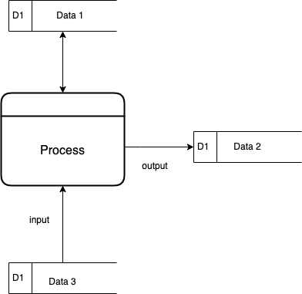

ແຜນວ່າດທີ 2.3: ສັນຍາລັກການເຮັດວຽກແຜນວາດບ່ອນຈັດເກັບຂໍ້ມູນເຂົ້າປະມວນຜົນ

* Process ແມ່ນຂະບວນການທີ່ຕ້ອງເຮັດໃຫ້ລະບົບ ແລະ ການຂຽນ Process ຕ້ອງຂຽນ ເປັນຄໍາກໍາມະ, ຈໍານວນ Process ຄວນຈະຢູ່ລະຫວ່າງ 2 ເຖິງ 7 Process ບໍ່ຄວນຫນ້ອຍ ຫຼື ຫຼາຍເກີນໄປ, ຖ້າຫຼາຍເກີນໄປຈະເຮັດໃຫ້ແຜນວາດການໄຫຼຂໍ້ມູມເຂົ້າໃຈຍາກມີຄວາມຊັບຊ້ອນຫຼາຍແຕ່ຖ້າຫນ້ອຍເກີນໄປຈະເຮັດໃຫ້ລາຍລະອຽດຂອງແຜນວາດຂໍ້ມູນບໍ່ພຽງພໍ

Process 1

Process 2

ແຜນລາວທີ 2.4: ສັນຍາລັກການປະມວນຜົນທີ່ກ່ຽວຂ້ອງກັນ

Data flow ເປັນເສັ້ນທາງໃນການໄຫຼຂໍ້ມູນຈາກສ່ວນຫນື່ງໄປຍັງອີກສ່ວນຫນື່ງຂອງລະບົບໂດຍຈະມີລູກສອນສະແດງເຖິງການໄຫຼຈາກປາຍລູກສອນໄຟຍັງອີກຫົວລູກສອນເຊິ່ງເປັນຂໍ້ມູນທີ່ປາກົດເທິງເສັ້ນນີ້ຈະເປັນໄປໄດ້ທັງຂໍ້ຄວາມຕົວເລກທີ່ລະບົບຄອມພິວເຕີສາມາດນໍາໄປປະມວນຜົນໄດ້.

Process

Boundary

ແຜນວາດທີ 2.5. ສັນຍາລັກຂອບເຂດກ່ຽວຂ້ອງກັບການປະມວນຜົນ.

ສັນຍາລັກທີ່ໃຊ້ໃນແຜນວາດການໄຫຼຂໍ້ມູນໄດ້ແບ່ງອອກເປັນ 2 ຮູບແບບ ມາດຕະຖານເຊັ່ນ: ແບບ Yourdon Demarco ແລະ ແບບ Game and Sarsen ແລ້ວ ແຕ່ຄວາມສະດວກ ແລະ ຄວາມມັກຂອງຜູ້ໃຊ້ເຊິ່ງມີສັນຍາລັກດັ່ງຕາຕະລາງລຸ່ມນີ້:

|  |  |  |  |
| --- | --- | --- | --- |
| Name | Demarco & Yourdon | Game & Sarsen | Remark |
| Process |  |  | ຂັ້ນຕອນການເຮັດວຽກຂອງລະບົບ ສະແດງເຖິງການກະທໍາ ຫຼື ການ  ປ່ຽນແປງຂໍ້ມູນຈາກຮູບແບບຫນື່ງ  ໄປຫາອີກຮູບແບບຫນຶ່ງ |
| Data Store |  |  | ແຫຼ່ງເກັບກໍາຂໍ້ມູນເຊີ່ງສາມາດເປັນ  ໄປໄດ້ທັງສອງໄຟລ໌ຂໍ້ມູນ ແລະ  ຖານຂໍ້ມູນ |
| Boundary |  |  | ເປັນປັດໄຈ ຫຼື ສະພາບແວດລ້ອມ  ທີ່ມີຜົນກະທົບຕໍ່ລະບົບ |
| Data Flow |  |  | ເສັ້ນທາງການໄຫຼຂໍ້ມູນສະແດງທິດ  ທາງການໄຫຼຂໍ້ມູນຈາກຂັ້ນຕອນ  ການເຮັດວຽກຫນື່ງໄປຂັ້ນຫນື່ງ |

ຕາຕະລາງທີ: 2.6: ຕາຕະລາງສະແດງສັນຍາລັກທີ່ໃຊ້ໃນແຜນວາດການໄຫຼຂໍ້ມູນ.

## **2.6. ບົດຄົ້ນຄ້ວາທີ່ກ່ຽວຂ້ອງ**

### **2.6.1 ລະບົບຈັດການ ຮ້ານ ອາຫານ ນັດພົບ**

ເປັນລະບົບຫນື່ງທີ່ສ້າງຂື້ນມາຊ່ວຍປັບປຸງກົນລະຍຸດທາງດ້ານການບໍລິຫານຂອງທາງ ບ້ານໂດຍສະເພາະແມ່ນການຈັດການຂໍ້ມູນໃຫ້ເປັນລະບົບອີເລັກໂທຣນິກເພື່ອຄວາມສະດວກ ວ່ອງໄວໃນການນໍາໃຊ້ຂໍ້ມູນນັ້ນ ເຊິ່ງ ເປັນການປະຢັດເວລາ ແລະ ເພີ່ມປະສິດຕິພາບໃນການ ເຮັດວຽກໃຫ້ດີຂຶ້ນ, ເຊິ່ງການໃຫ້ບໍລິການແບບເກົ່າຍັງມີຄວາມຫຍຸ້ງຍາກ ແລະ ຍັງບໍ່ທັນເປັນ ລະບົບເທື່ອ. (ທ້າວ ເພັດກາງໃຈ ແກ້ວສີດາ, ທ້າວຕຸ້ຍ ຈອມມະນີວົງ,ທ້າວ ຄໍາປະສົງ ພິມມະສອນ, 2015)

### **2.6.2. ລະບົບຈັດການຮ້ານອາຫານຕົ້ນຮັກ**

ເປັນລະບົບຫນື່ງທີ່ສ້າງພັດທະນາຂຶ້ນເພື່ອການບໍລິການຮ້ານອາຫານຕົ້ນຮັກໃຫ້ມີຄວາມ ສະດວກສະບາຍໃນການເກັບກໍາຂໍ້ມູນໃຫ້ເປັນລະບຽບ ແລະ ປອດໄຟ, ເພື່ອສາມາດໃຫ້ບໍລິການໄດ້ຢ່າງວ່ອງໄວ ແລະ ມີປະສິດທິພາບລວມເຖິງສາມາດລາຍງານຂໍ້ມູນຕ່າງໆ.

ເພື່ອເຮັດໃຫ້ການດໍາເນີນງານຕ່າງໆຂອງພະນັກງານມີຄວາມວ່ອງໄວຂື້ນເຊິ່ງເຫັນໄດ້ວ່າ

ມີຄວາມສໍາຄັນທີ່ຈະສ້າງລະບົບນີ້ຂຶ້ນມາເພື່ອຊ່ວຍຫຼຸດບັນຫາຕ່າງໆ ແລະ ເພີ່ມປະສິດທິພາບໃນ ການບໍລິການ. (ທ້າວ ກິນ້ອຍ ມີໄຊ, ທ້າວ ພົມມະຈັນ ພົບອາມາດ, 2020)

### **2.6.3. ລະບົບຈັດການ ຮ້ານອາຫານສາລາເບຍສົດ**

ລະນີສ້າງຂື້ນມາເພື່ອໃຊ້ໃນການຈັດການຂໍ້ມູນອາຫານ ແລະ ຂໍ້ມູນໂດຍອາຫານ, ສຶກສາ ການ ສະຫຼຸບລາຍງານ ແຕ່ລະວັນ, ເດືອນ ແລະ ປີ, ການບັນທຶກ ແລະ ການກວດສອບເກັບອາຫານ ເຊິ່ງຜູ້ໃຊ້ ສາມາດເຂົ້າໃຊ້ໂປຣແກຣມດ້ວຍ ລະຫັດ User ແລະ Password ຂອງ ເຂົ້າເຈົ້າເອງ ໂປຮແກຮມນີ້ມີລະບົບ Admin ເຊິ່ງເປັນຜູ້ກໍານົດຫນ້າທີ່ໃຫ້ແຕ່ລະຄົນເຊິ່ງມີສິດໃນ ການເຂົ້າໃຊ້ລະບົບຕາມທີ່ກໍານົດໄວ້ໃຫ້ເພື່ອສະດວກ ແລະ ຄວາມປອດໄພແກ່ຂໍ້ມູນ

ຊ່ວຍຫຼຸດຜອນການເຮັດວຽກທີ່ຊ້ອນ ແລະ ເພື່ອໃຫ້ສະດວກໃຫ້ແກ່ລູກຄ້າທີ່ມາໃຊ້ບໍລິການ ສາມາດໃຊ້ຮ່ວມກັນຢ່າງເປັນລະບົບ ແລະ ສ້າງຄວາມເປັນລະບຽບໃຫ້ແກ່ລະບົບຂໍ້ມູນພາຍໃຕ້ເງື່ອນໄຂທີ່ຖືກຕ້ອງ, ປອດໄພ ແລະ ຊັດເຈນ ຍັງສາມາດຮັບຮູ້ອາຫານທີ່ຫມົດໃນທົ່ວລະບົບມີການແຈ້ງເຕືອນ ແລະ ລາຍງານການລາຍໄດ້ລາຍຮັບ. (ທ້າວ ເອກະໄຊ ໄຊຍະວົງ, ທ້າວ ຈັນທະພອນ ສີສະຫວາດ, ນາງ ວິລັດດາ ແກ້ວດາລາວົງ, 2015)

# **ບົດທີ 3**

# **ວິທີດໍາເນີນການຄົ້ນຄວ້າ**

## **3.1 ວິທີການສຶກສາ ແລະ ຄົ້ນຄວ້າ (Research Methodology).**

ການພັດທະນາ ລະບົບຈັດການຮ້ານອາຫານ ອີງໃສ່ ວົງຈອນການພັດທະນາລະບົບຂອງ SDLC (System Development Life Cycle) ມີ 5 ຂັ້ນຕອນດັ່ງນີ້:

### **1. ໄລຍະການວາງແຜນ (Planning)**

ການວາງແຜນແມ່ນ ເລີ່ມຈາກການສໍາຫຼວດຄວາມຕ້ອງການຂອງຜູ້ໃຫ້ບໍລິການເຊິ່ງໄດ້ ລົງສອບຖາມ ແລະ ສໍາພາດຕົວຈິງຈາກເຈົ້າຂອງ ແລະ ຄວາມຕ້ອງການຕ່າງໆແຕ່ໃຊ້ນໍາເອົາຂໍ້ມູນມາ ວິເຄາະເພື່ອເປັນແນວທາງໃນການສ້າງລະບົບຈັດການຮ້ານອາຫານ, ການອອກແບບລະບົບໃຫ້ມີຄວາມທັນສະໄຫມ, ເຂົ້າໃຈງ່າຍ ແລະ ສະດວກສະບາຍໂດຍອີງຕາມແນວທາງການປະຕິບັດຈາກບົດໂຄງການຈົບຊັ້ນທີ່ກ່ຽວຂ້ອງ ແລະ ເວັບໄຊຕ່າງໆທີ່ເປັນແຫຼ່ງຂໍ້ມູນເພື່ອມາໃຊ້ໃນການພັດທະນາລະບົບ.

### **2. ໄລຍະການວິເຄາະ (Analysis),**

ການວິເຄາະເປັນຂັ້ນຕອນໃນການນໍາເອົາຂໍ້ມູນການເຮັດວຽກຂອງລະບົບເກົ່າທີ່ດໍາເນີນງານປັດຈຸບັນ,ຄວາມຕ້ອງການຂອງລະບົບໃຫມ່,ວິເຄາະທາງແບບຈໍາລອງການເຮັດວຽກຂອງລະບົບ (Process Model) ດ້ວຍແຜນວາດການໄຫຼຂໍ້ມູນ (DFD) ແລະ ຈໍາລອງຂໍ້ມູນ ດ້ວຍແຜນວາດ (Data Model) ແດງຄວາມສໍາພັນລະຫວ່າງຂໍ້ມູນໂດຍແຜນວາດການ ອະທິບາຍລາຍລະອຽດຂອງພາກສ່ວນການເຮັດວຽກຕ່າງໆ (ER Diagram ) ສະແດງໃຫ້ເຫັນການໄຫຼຂອງຂໍ້ມູນເຂົ້າ - ອອກ ຢູ່ໃນລະບົບ ແລະ ການໄຫຼຂອງຂໍ້ມູນໃນລະບົບວ່າມີຄວາມສໍາພັນກັນແນວໃດ.

### **3.ໄລຍະການອອກແບບ (Design).**

ການອອກແບບແມ່ນອີງຕາມການວິເຄາະລະບົບໃນພາກສ່ວນຜູ້ໃຊ້ສາມາດເຂົ້າໃຈງ່າຍ ແລະ ສະດວກສະບາຍໃນການນໍາໃຊ້ເຊັ່ນ: ຫນ້າຟອມ, ຫນ້າຟອມປ້ອນຂໍ້ມູນ ແລະ ຫນ້າຟອມລາຍງານ ໂດຍນໍາໃຊ້ ໂປະແກມ Microsoft visio2019 ອອກແບບໃຫມ່ຂອງຂໍ້ມູນຂອງລະບົບ ແລະ ນໍາໃຊ້ໂປຣແກຣມ Photoshop cc 2020) ໃຊ້ໃນການອອກແບບຫນ້າຟອມ ແລະ ຕົບແຕ່ງຮູບພາບ

### **4. ໄລຍະການພັດທະນາ (development).**

ການພັດທະນາລະບົບແມ່ນການລົງມືຂຽນໂປຣແກຣມດ້ວຍ flutter Framework ໂດຍພາສາ Dart ພັດທະນາລະບົບເພື່ອເຂົ້າເຖິງ Server ກໍຄືຖານຂໍ້ມູນ (XAMPP Apache web Server), ນອກນີ້ຍັງມີພາສາ Nodejs ເຂົ້າມາຊ່ວຍເພື່ອໃຫ້ສອດຄ່ອງໃນການຂຽນໂປຣແກຣມ, ສ່ວນຖານຂໍ້ມູນແມ່ນໄດ້ນໍາໃຊ້ PHP My Admin ເພື່ອຈັດເກັບ ແລະ ອອກແບບຖານຂໍ້ມູນ.

### **5. ໄລຍະທົດສອບ (Testing)**

ຫຼັງຈາກລະບົບສໍາເລັດແລ້ວທົດສອບເພື່ອຊອກຫາຂໍ້ມູນທີຜິດພາດຂອງລະບົບແລ້ວຫາວິທີແກ້ໄຂ, ທົດສອບຄວາມຖືກຕ້ອງຂອງລະບົບໃຫ້ເປັນໄປຕາມການວິເຄາະ ແລະ ຕອບສະຫນອງຕາມຄວາມຕ້ອງການທີ່ກໍານົດໄວ້ເພື່ອປ້ອໆກັນບໍ່ໃຫ້ເກີດຂໍ້ຜິດພາດໃນພາຍຫຼັງ ແລະ ເປັນການທົດສອບຄວາມພ້ອມຂອງລະບົບພ້ອມທັງໃຫ້ລະບົບທີ່ພັດທະນາຂຶ້ນມານັ້ນມີຄວາມນເຊື່ອຖື ແລະ ມີປະສິດທິພາບໃນການນໍາໃຊ້ວຽກ.

## **3.2 ຄື່ອງມືໃນການຄົ້ນຄວ້າ (Development Tools).**

ເຄື່ອງມືທີ່ນໍາໃຊ້ເຂົ້າໃນການສ້າງລະບົບປະກອບມີ Hardware ແລະ Software

* ທາງດ້ານ Software

Computer Notebook 2 ເຄື່ອງຄື:

* Computer Dell Intel(R) Core (TM) i5-8250U CPU @1.60GHz 1.80 GHz RAM 4GB Hard Disk ITB,
* Intel(R) Core (TM) i5-7200U CPU @ 2.50GHz 2.70GHz RAM 8GB Hard Disk 1TB.
* USB I6 GB 1 ອັນ,
* ທາງດ້ານ Software
* ລະບົບປະຕິບັດການ Window 10 Pro
* Flutter framework
* Dart language
* Nodejs
* XAMPP ໃຊ້ສໍາລັບເຄື່ອງຈໍາລອງເຊີເວີ Visual Studio Code ໃຊ້ໃນການແກ້ໄຂ
* Microsoft Office Visio 2019 ໃຊ້ໃນການສ້າງແຜນວາດ ການໄຫຼຂໍ້ມູນຕ່າງໆ.
* Microsoft Office Word 2019 ໃຊ້ໃນການສ້າງເອກສານ,
* Microsoft Office PowerPoint 2019 ໃຊ້ໃນການສ້າງບົດລາຍງານ.

## **3.3 ການເກັບຮວບຮວມຂໍ້ມູນ**

ໃຫ້ເກັບກໍາຂໍ້ມູນຂອງພວກເຮົາແມ່ນໄດ້ໃຊ້ວິທີສໍາພາດເຈົ້າຂອງຮ້ານໂດຍທີ່ເຈົ້າຂອງຮ້ານໄດ້ອະທິບາຍເຖິງຫນ້າວຽກຂອງລະບົບ ແລະ ການລາຍງານຕ່າງໆທາງພວກເຮົາກໍ່ໄດ້ສອບຖາມກ່ຽວກັບປະຫວັດຄວາມເປັນມາຂອງຮ້ານຈໍານວນເອກະສານ ຫຼື ລະບົບການເຮັດວຽກຂອງຮ້ານຫນ້າວຽກ, ການຈັດການຮ້ານ, ການບໍລິການ ແລະ ລາຍງານຕ່າງໆກ່ຽວກັບຫນ້າວຽກ ແລະ ການສຶກສາຄວາມຕ້ອງການວ່າຢາກໃຫ້ລະບົບມີຄວາມສາມາດແບບໃດແດ່ແລ້ວພວກເຮົາຈຶ່ງນໍາມາວິເຄາະ ແລະ ສາມາດວາງແຜນວຽກຂອງລະບົບໄດ້.

### **ແຜນວາດຂອງລະບົບ (System Overview)**

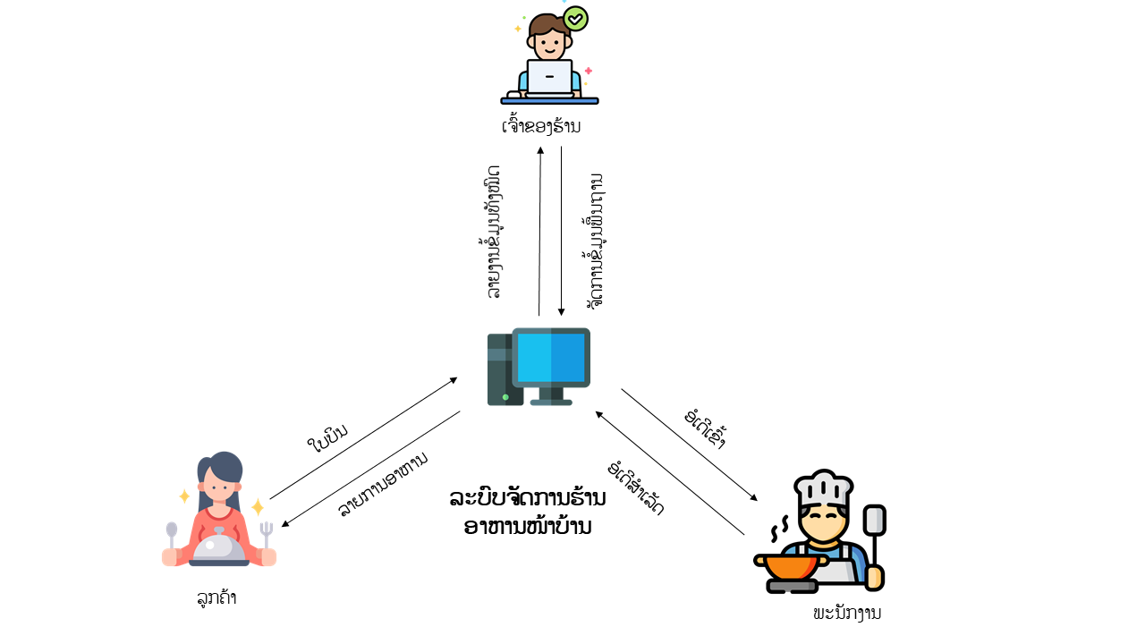

ແຜນວາດທີ 3.1 ແຜນວາດລວມຂອງລະບົບ (System Overview)

### **3.3.2 ແຜນວາດການໄຫຼຂໍ້ມູນ (Context Diagram)**

ຈາກການສຶກສາຄວາມຕ້ອງການສາມາດນໍາມາວິເຄາະລາຍລະອຽດຜູ້ກ່ຽວຂ້ອຂອງ

ລະບົບ ປະກອບດ້ວຍ ຜູ້ທີ່ກ່ຽວຂ້ອງ (Boundaries), ຫນ້າວຽກຫຼັກ ແລະ ຍ່ອຍ (Process) ແລະ ຂໍ້ມູນທີ່ຈັດເກັບ (Data Store) ດັ່ງຕາຕະລາງລຸ່ມນີ້:

|  |  |  |
| --- | --- | --- |
| External Entity | Process | Data Store |
| 1. ເຈົ້າຂອງຮ້ານ  2. ພະນັກງານ  3. ລູກຄ້າ | * **ຈັດການຂໍ້ມູນພື້ນຖານ** * ຈັດການຂໍ້ມູນພະນັກງານ * ຈັດການຂໍ້ມູນຕູບ * ຈັດການຂໍ້ມູນສິນຄ້າ * ຈັດການຂໍ້ມູນປະເພດສິນຄ້າ * ຈັດການຂໍ້ມູນການສັ່ງຊື້ * **ການສັ່ງຊື້ສິນຄ້າ:** * ກວດສອບຂໍ້ມູນສິນຄ້າ * ສັ່ງຊື້ສີນຄ້າ * ບັນທຶກການສັ່ງຊື້ * ພິມໃບບິນສີນຄ້າ * **ການນໍາສິນຄ້າເຂົ້າ:** * ກວດສອບສິນຄ້າທີຈັດຊື້ * ນໍາເຂົ້າສີນຄ້າ * ບັນທຶກການນໍາເຂົ້າສິນຄ້າ * **ບໍລິການ:** * ເລືອກຕູບ * ປ່ຽນແປ່ງຕູບ * **ຂາຍສີນຄ້າ:** * ເລືອກລາຍການສີນຄ້າ * ຂາຍສີນຄ້າ * ຢືນຢັນການຂາຍ * ພິມໃບບິນຂາຍ * **ແຈ້ງເຕືອນເຮືອນຄົວ:** * ອໍເດີເຂົ້າ(ລູກຄ້າ) * ຮັບອໍເດີ * ອໍເດີສໍາເລັດ * **ການລາຍງານ:** * ລາຍງານຂໍ້ມູນການຂາຍ * ລາຍງານຂໍ້ມູນສີນຄ້າ * ລາຍງານລາຍຮັບ * ລາຍງານຂໍ້ມູນພະນັກງານ | D1 ຂໍ້ມູນພະນັກງານ  D2 ຂໍ້ມູນຕູບ  D3 ຂໍ້ມູນສິນຄ້າ  D4 ຂໍ້ມູນປະເພດສີນຄ້າ  D5 ຂໍ້ມູນສັ່ງຊື້ສີນຄ້າ  D6 ຂໍ້ມູນລາຍການອາຫານ ແລະ ເຄື່ອງດື່ມ  D7 ຂໍ້ມູນຊໍາລະເງີນ |

ຕາຕະລາງ 3.2 ລາຍລະອຽດຕ່າງໆທີ່ກ່ຽວຂ້ອງຂອງລະບົບ

### **3.3.3 ແຜນວາດເນື້ອຫາ (Context Diagram)**

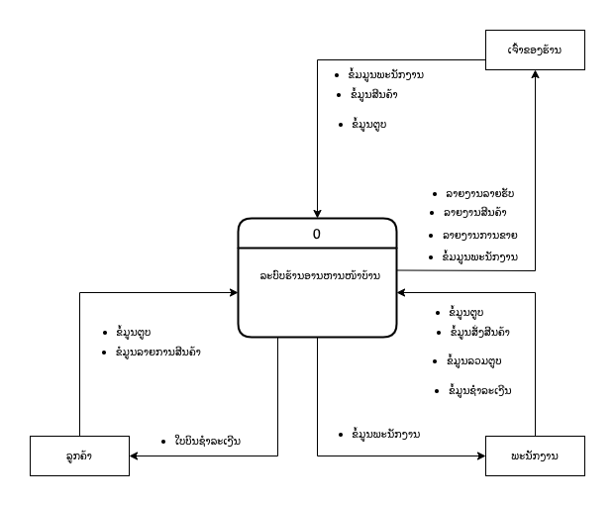

ແຜ່ນວາດທີ່ 3.3 ແຜ່ນວາດເນື້ອຫາ (Context Diagram)

### **3.3.4 ແຜນວາດລະດັບຊັ້ນໜ້າທີ່ (Functional Hierarchy Diagram)**

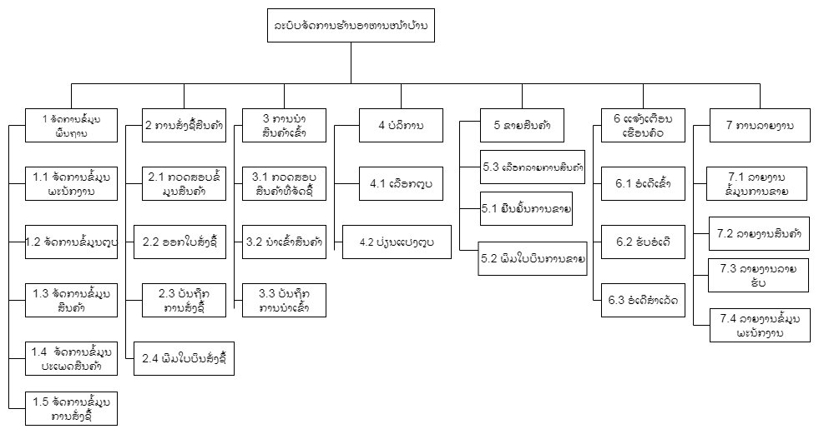

ແຜາວາດທີ່ 3.4 ແຜນວາດລະດັບຊັ້ນໜ້າທີ່

### **3.3.5 ແແຜ່ນວາດການໄຫຼຂໍ້ມູນ (Data flow Diagram: DFD)**

* Data flow Diagram: DFD level 1 ຂອງ Process ທີ່ 1

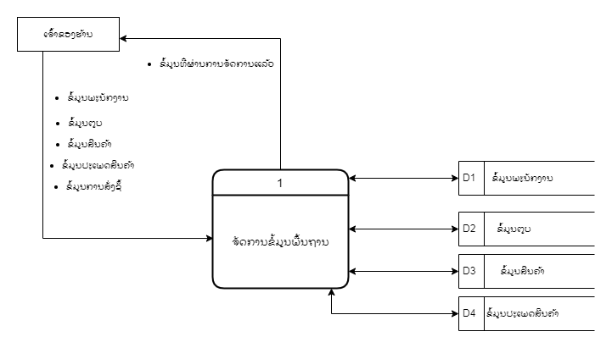

ແຜາວາດທີ່ 3.5 ສະແດງ DFD level 1 ຂອງ Process ທີ່ 1

* Data flow Diagram: DFD level 1 ຂອງ Process ທີ່ 2

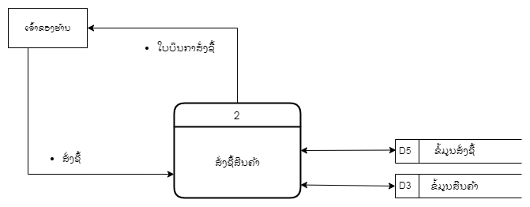

ແຜາວາດທີ່ 3.6 ສະແດງ DFD level 1 ຂອງ Process ທີ່ 2

* Data flow Diagram: DFD level 1 ຂອງ Process ທີ່ 3

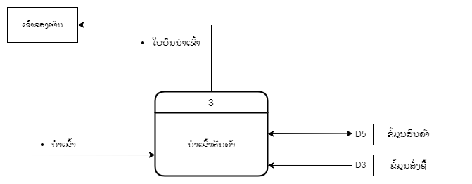

ແຜາວາດທີ່ 3.7 ສະແດງ DFD level 1 ຂອງ Process ທີ່ 3

* Data flow Diagram: DFD level 1 ຂອງ Process ທີ່ 4

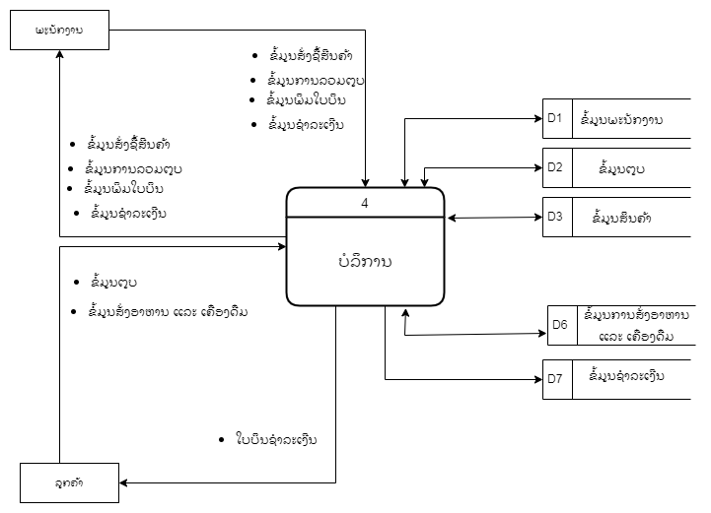

ແຜາວາດທີ່ 3.8 ສະແດງ DFD level 1 ຂອງ Process ທີ່ 4

* Data flow Diagram: DFD level 1 ຂອງ Process ທີ່ 5

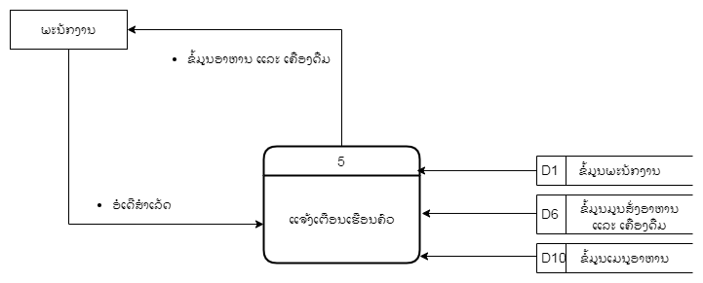

ແຜາວາດທີ່ 3.9 ສະແດງ DFD level 1 ຂອງ Process ທີ່ 5

* Data flow Diagram: DFD level 1 ຂອງ Process ທີ່ 6

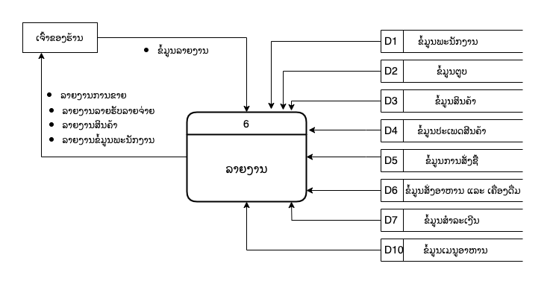

ແຜາວາດທີ່ 3.10 ສະແດງ DFD level 1 ຂອງ Process ທີ່ 6

* Data flow Diagram: DFD ລວມ level 1

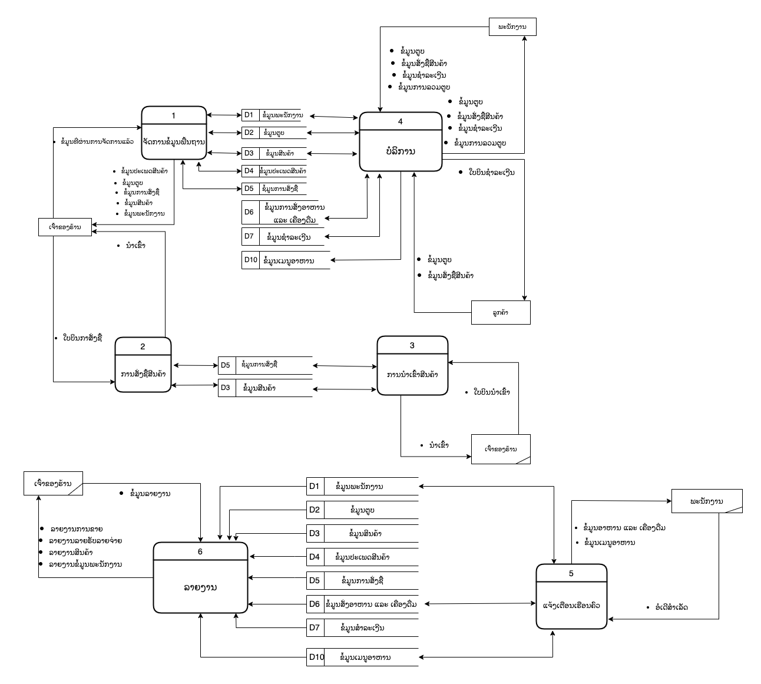

ແຜນວາດທີ່ 3.11 ແຜນວາດລວມການໄຫຼຂໍ້ມູນລະດັບ 1

* Data flow Diagram: DFD level 2 ຂອງ Process ທີ່ 1

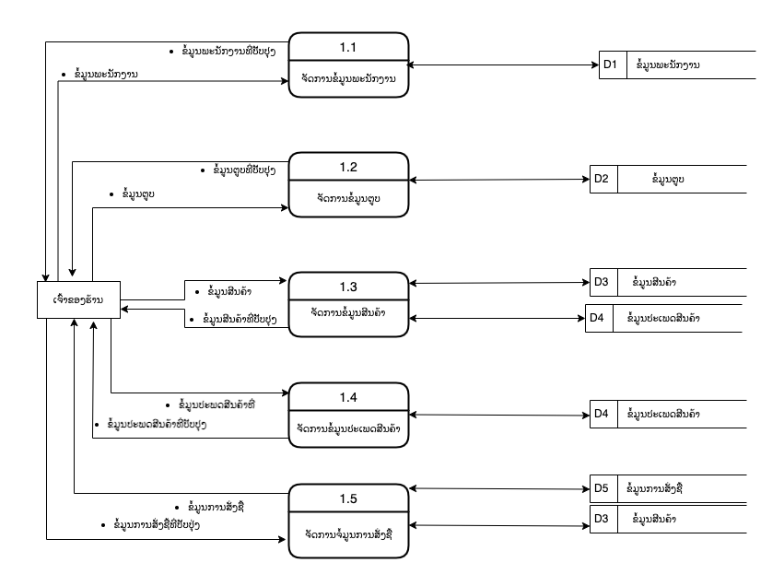

ແຜາວາດທີ່ 3.12 ສະແດງ DFD level 2 ຂອງ Process ທີ່ 1

* 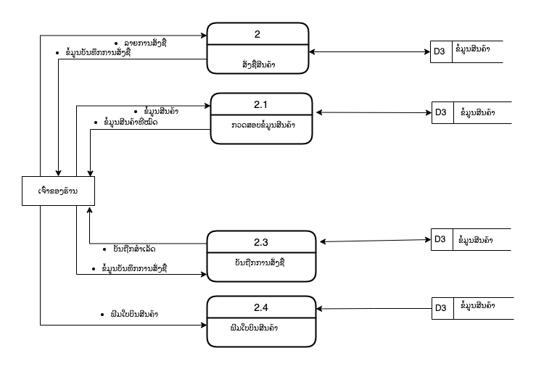Data flow Diagram: DFD level 2 ຂອງ Process ທີ່ 2

ແຜາວາດທີ່ 3.13 ສະແດງ DFD level 2 ຂອງ Process ທີ່ 2

* 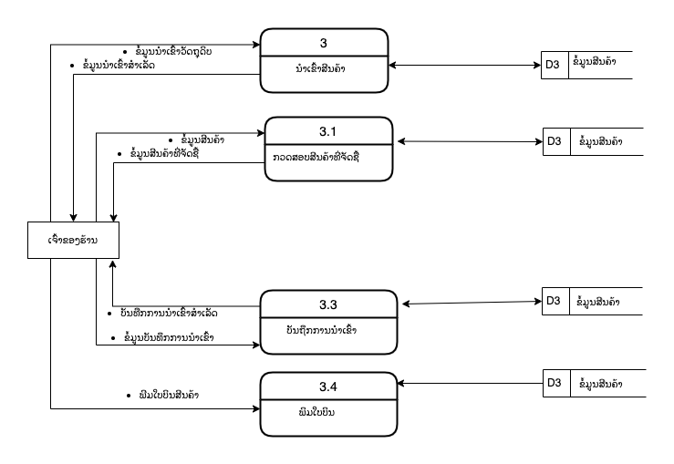Data flow Diagram: DFD level 2 ຂອງ Process ທີ່ 3

ແຜາວາດທີ່ 3.14 ສະແດງ DFD level 2 ຂອງ Process ທີ່ 3

* Data flow Diagram: DFD level 2 ຂອງ Process ທີ່ 4

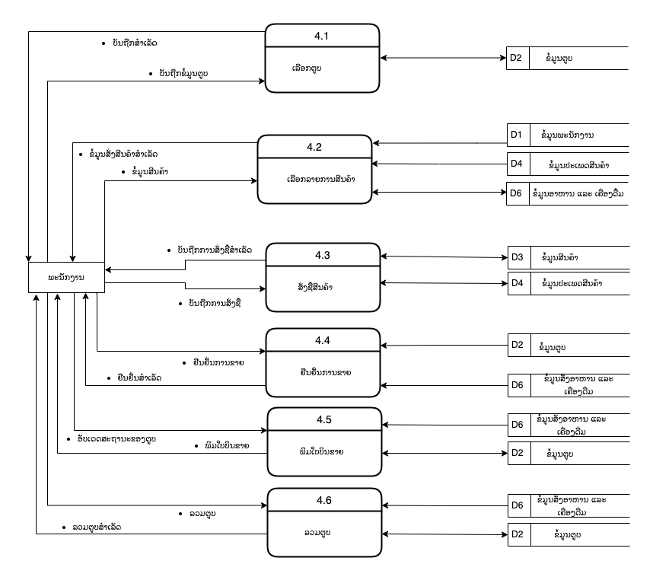

ແຜາວາດທີ່ 3.15 ສະແດງ DFD level 2 ຂອງ Process ທີ່ 4

* 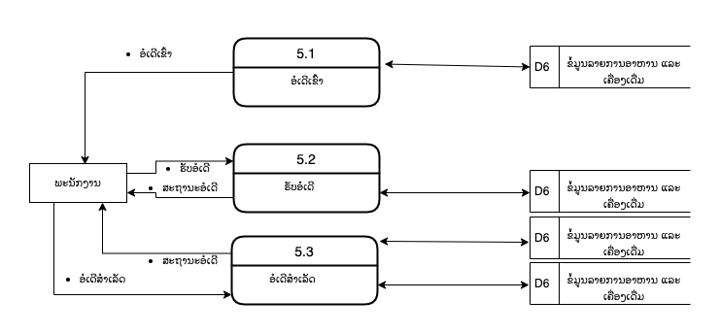Data flow Diagram: DFD level 2 ຂອງ Process ທີ່ 5

ແຜາວາດທີ່ 3.16 ສະແດງ DFD level 2 ຂອງ Process ທີ່ 5

* Data flow Diagram: DFD level 2 ຂອງ Process ທີ່ 6

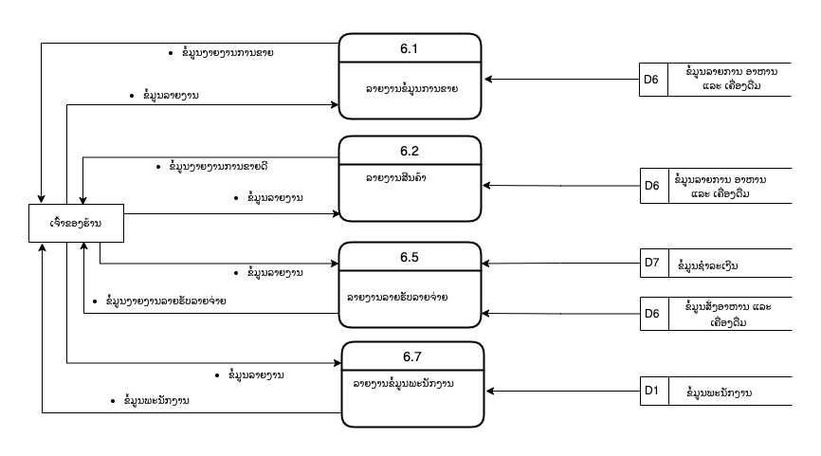

ແຜາວາດທີ່ 3.17 ສະແດງ DFD level 2 ຂອງ Process ທີ່ 6

### **3.3.6 ແຜນວາດຄວາມສໍາພັນຂອງຂໍ້ມູນ (Entity Relationship Diagram: ER Diagram)**

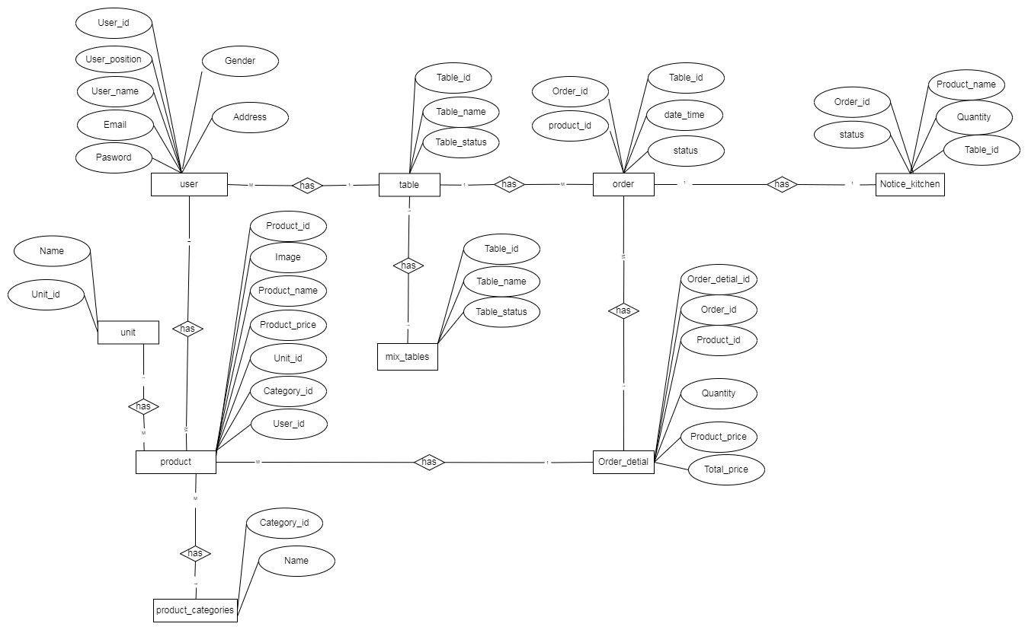

ແຜນວາດທີ່ 3.18 (Entity Relationship Diagram: ER Diagram)

## **3.4 ການອອກແບບ**

### **3.4.1 ຕາຕະລາງຂໍ້ມູນຜູ້ໃຊ້**

|  |  |  |  |  |  |  |
| --- | --- | --- | --- | --- | --- | --- |
|  |  |  | User |  |  |  |
| Field name | Date type | Field size | Allow Null | Description | Key | Reference |
| user _id | int | 11 | No | ລະຫັດຜູ້ໃຊ້ | PK |  |
| username | Varchar | 50 | No | ຊື່ຜູ້ໃຊ້ | FK | Staff |
| password | Varchar | 70 | No | ລະຫັດຜ່ານ |  |  |
| email | Varchar | 32 | No | ອີເມວ |  |  |
| Position | Varchar | 120 | Yes | ຕໍາແໜ່ງ |  |  |

### **3.4.2 ຕາຕະລາງຂໍ້ມູນພະນັກງານ (Staff)**

|  |  |  |  |  |  |  |
| --- | --- | --- | --- | --- | --- | --- |
|  |  |  | Staff |  |  |  |
| Field name | Date type | Field size | Allow Null | Description | Key | Reference |
| user _id | int | 11 | No | ລະຫັດພະນັກງານ | PK |  |
| username | Varchar | 50 | No | ຊື່ຜູ້ໃຊ້ |  |  |
| gender | Varchar | 20 | No | ເພດ |  |  |
| address | Varchar | 150 | No | ທີ່ຢູ່ |  |  |
| tell | Varchar | 20 | No | ເບີໂທ |  |  |
| status | Varchar | 20 | No | ສະຖານະ |  |  |

### **3.4.3 ຕາຕະລາງຂໍ້ມູນໂຕະ (Tables)**

|  |  |  |  |  |  |  |
| --- | --- | --- | --- | --- | --- | --- |
|  |  |  | Tables |  |  |  |
| Field name | Date type | Field size | Allow Null | Description | Key | Reference |
| t _id | int | 11 | No | ລະຫັດໂຕະ | PK |  |
| t _name | Varchar | 50 | No | ຊື່ໂຕະ |  |  |
| t _status | Varchar | 20 | No | ສະຖານະ |  |  |

### **3.4.4 ຕາຕະລ່າງຂໍ້ມູນສີນຄ້າ (Products)**

|  |  |  |  |  |  |  |
| --- | --- | --- | --- | --- | --- | --- |
|  |  |  | Products |  |  |  |
| Field name | Date type | Field size | Allow Null | Description | Key | Reference |
| P _id | int | 11 | Yes | ລະຫັດສີນຄ້າ | PK |  |
| Unit _id | int | 11 | No | ລະຫັດຈໍານວນສີນຄ້າ | FK | Unit |
| Cate _id | int | 11 | No | ລະຫັດປະເພດສີນຄ້າ | FK | Category |
| Pname | Varchar | 255 | No | ຊື່ສີນຄ້າ |  |  |
| qty | int | 255 | No | ຈໍານວນ |  |  |
| price | int | 255 | No | ລາຄາ |  |  |
| images | varchar |  | No | ຮູບພາບ |  |  |

### **3.4 .5 ຕາຕະລາງຂໍ້ມູນປະເພດສີນຄ້າ (Category)**

|  |  |  |  |  |  |  |
| --- | --- | --- | --- | --- | --- | --- |
|  |  |  | Category |  |  |  |
| Field name | Date type | Field size | Allow Null | Description | Key | Reference |
| C _id | int | 11 | No | ລະຫັດປະເພດສີນຄ້າ | PK |  |
| C _name | Varchar | 50 | No | ຊື່ປະເພດສີນຄ້າ |  |  |
| C _qty | int | 255 | No | ຈໍານວນ |  |  |

### **3.4.6 ຕາຕະລາງຂໍ້ມູນ (Unit)**

|  |  |  |  |  |  |  |
| --- | --- | --- | --- | --- | --- | --- |
|  |  |  | Unit |  |  |  |
| Field name | Date type | Field size | Allow Null | Description | Key | Reference |
| Un _id | int | 11 | No | ລະຫັດປະເພດສີນຄ້າ | PK |  |
| Un _name | Varchar | 50 | No | ຊື່ປະເພດສີນຄ້າ |  |  |
| Un _qty | int | 255 | No | ຈໍານວນ |  |  |

### **3.4.7 ຕາຕະລາງຂໍ້ມູນສັ່ງຊື້ (Order)**

|  |  |  |  |  |  |  |
| --- | --- | --- | --- | --- | --- | --- |
|  |  |  | Order |  |  |  |
| Field name | Date type | Field size | Allow Null | Description | Key | Reference |
| Order _id | int | 11 | Yes | ລະຫັດ order | PK |  |
| Pro _id | int | 11 | No | ລະຫັດສີນຄ້າ | FK |  |
| table _id | int | 11 | No | ລະຫັດໂຕະ | FK | Table |
| status | int | 20 | No | ສະຖານະ |  |  |
| Datetime | date |  | No | ວັນທີ, ເດືອນ,ປີ |  |  |
| Or_amount | int | 255 | No | ລາຄາ |  |  |
| receives | int | 255 | No | ເງີນທີ່ໄດ້ຮັບ |  |  |
| return | int | 255 | No | ເງີນຖອນ |  |  |
| payment | varchar | 50 | No | ຮູບການຈ່າຍ |  |  |

**3.4.8 ຕາຕະລາງຂໍ້ມູນສັ່ງອາຫານ ແລະ ເຄື່ງດື່ມ (Order Detail)**

|  |  |  |  |  |  |  |
| --- | --- | --- | --- | --- | --- | --- |
| Order detail | | | | | | |
| Field name | Date type | Field size | Allow Null | Description | Key | Reference |
| Od _id | int | 11 | Yes | ລະຫັດ order detail | PK |  |
| Order _id | int | 11 | No | ລະຫັດ order | FK | order |
| Product name | Varchar | 255 | No | ຊື່ສີນຄ້າ |  |  |
| Product price | int | 255 | No | ລາຄາສີນຄ້າ |  |  |
| quantity | int | 255 | No | ຈໍານວນ |  |  |
| Total price | int | 255 | No | ລາຄາທາງໝົດ |  |  |
| table _id | int | 11 | No | ລະຫັດໂຕະ | FK | Table |

### **3.4.9 ຕາຕະລາງຂໍ້ມູນແຈ້ງເຕືອນເຮືອນຄົວ (Notice kitchen)**

|  |  |  |  |  |  |  |
| --- | --- | --- | --- | --- | --- | --- |
|  | Notice Kitchen | | | |  |  |
| Field name | Date type | Field size | Allow Null | Description | Key | Reference |
| Nk _id | int | 11 | No | ລະຫັດປະເພດສີນຄ້າ | PK |  |
| Order _id | int | 11 | No | ຊື່ປະເພດສີນຄ້າ | FK | Order |
| Table _id | int | 255 | No | ຈໍານວນ | FK | Table |
| ProductName | Varchar | 255 | No | ຊື່ສີນຄ້າ |  |  |
| Quantity | int | 255 | No | ຈໍານວນ |  |  |
| Status | int | 20 | No | ສະຖານະ |  |  |

### **3.4.9 ຕາຕະລາງຂໍ້ມູນສັ່ງຊື້ສີນຄ້າ (Order product)**

|  |  |  |  |  |  |  |
| --- | --- | --- | --- | --- | --- | --- |
|  | Notice Kitchen | | | |  |  |
| Field name | Date type | Field size | Allow Null | Description | Key | Reference |
| orp _id | int | 11 | No | ລະຫັດສັ່ງຊື້ສີນຄ້າ | PK |  |
| product _id | int | 11 | No | ລະຫັດສີນຄ້າ | FK | Product |
| Orp_name | varchar | 120 | No | ຊື່ສີນຄ້າ |  |  |
| Orp_qty | int | 255 | No | ຈໍານວນ |  |  |
| Orp_Price | int | 255 | No | ລາຄາ |  |  |
| Status | int | 20 | No | ສະຖານະ |  |  |
| image | varchar | 255 | No | ຮູບພາບ |  |  |

## **3.5 ການອອກແບບຮ່າງສະແດງຜົນ (Output From)**

1. **ຮ່າງສະແດງຜົນໃບບິນສັ່ງຊື້ສີນຄ້າ**

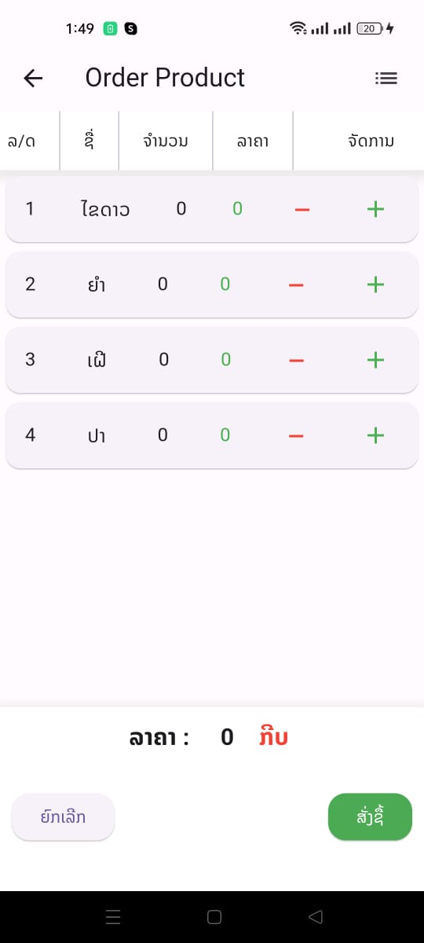

1. **ຮ່າງສະແດງຜົນສີນຄ້າ**

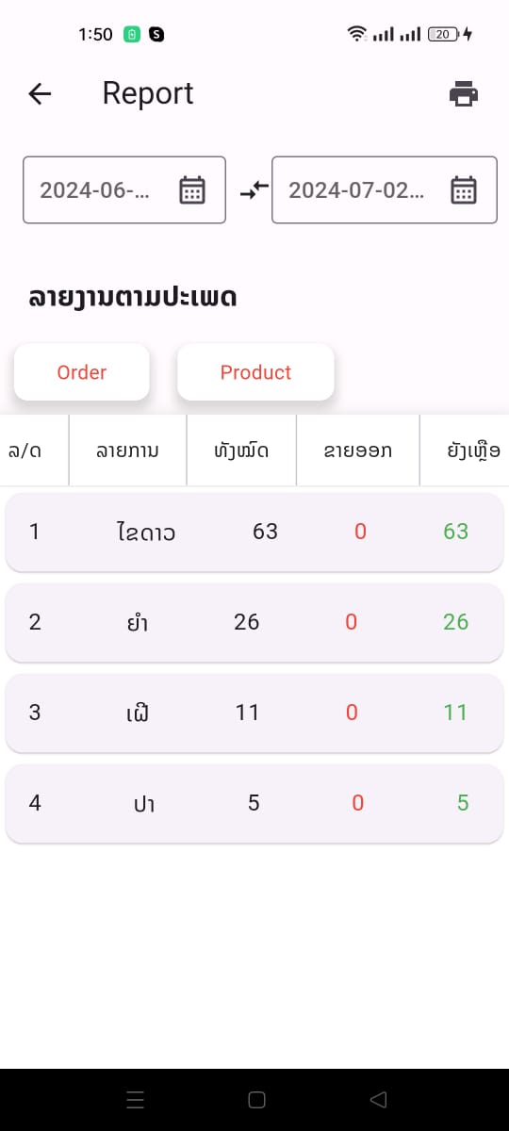

1. **ຮ່າງສະແດງຜົນລາຍການອາຫານ**

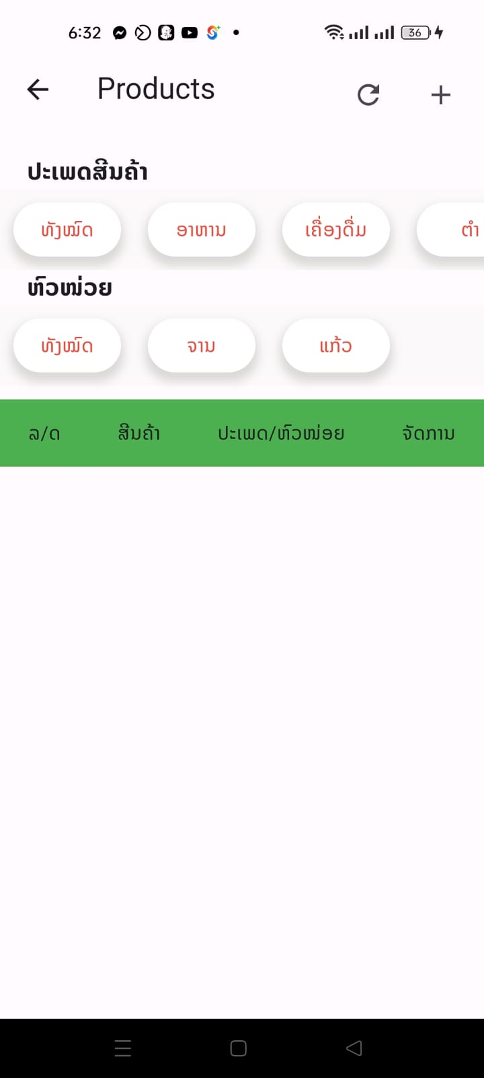

1. **ຮ່າງສະແດງລາຍງານ order ແລະ ສີນຄ້າ**

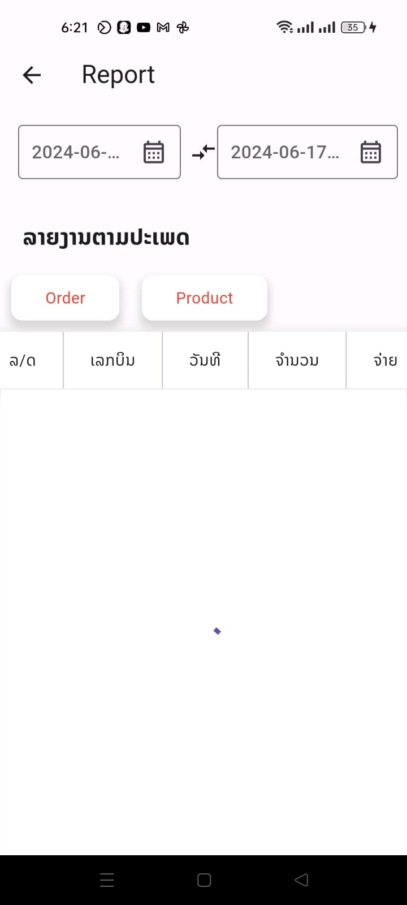

1. **ຮ່າງສະແດງແຈ້ງເຕືອນເຮືອນຄົວ**

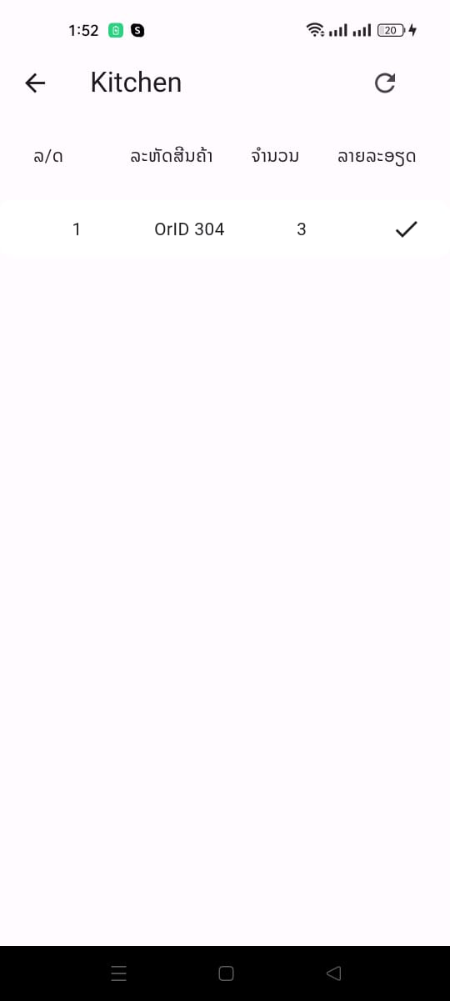

## **3.6 ການອອກແບບຮ່າງສະແດງຜົນ (Input From)**

1. **ຮ່າງໜ້າຟອມເຂົ້າສູ່ລະບົບ**

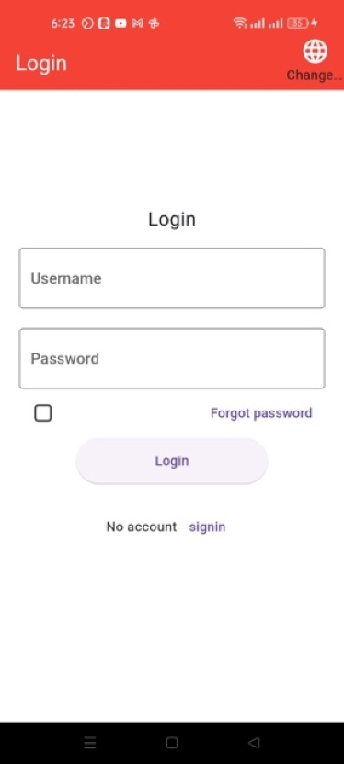

* ລາຍລະອຽດຂອງຫນ້າຟອມເຂົ້າສູ່ລະບົບ

1. ຊື່ຜູ້ໃຊ້
2. ລະຫັດຜ່ານ
3. ປຸ່ມເຂົ້າສູລະບົບ
4. ສະຫມັກສະມາຊິກ
5. ລືມລະຫັດພ່ານ
6. 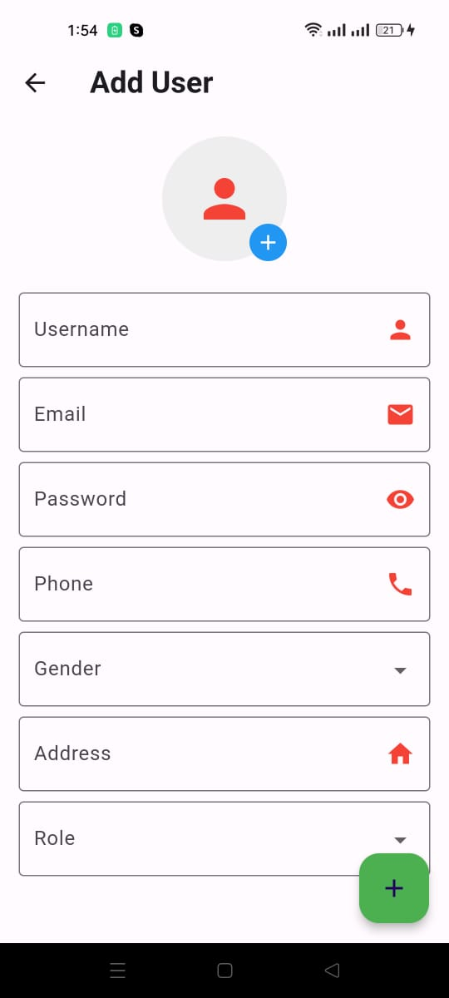**ຮ່າງໜ້າຟອມຂໍ້ມູນພະນັກງານ**

* ລາຍລະອຽດຂອງຫນ້າຟອມຈັດການພະນັກງານ

1. ຮຸບພາບ , ຊື່ຜູ້ໃຊ້, ລະຫັດຜ່ານ, ເບີໂທ, ເພດ, ທີ່ຢູ່, ຕໍາແໜ່ງ
2. **ຮ່າງໜ້າຟອມໝວດໝູ່ອາຫານ**

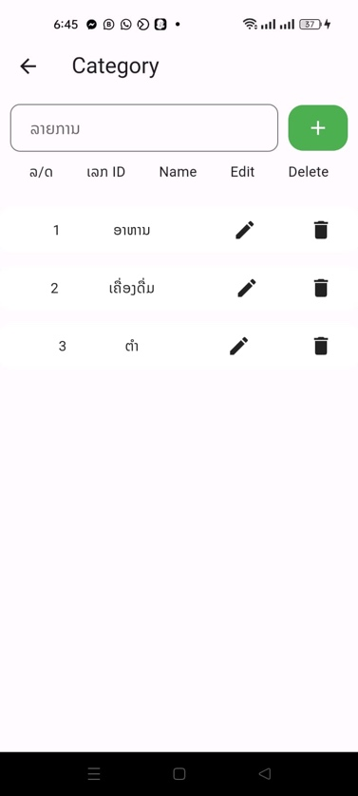

* ລາຍລະອຽດຂອງຫນ້າຟອມຈັດການໝວດໝູ່ອາຫານ

1. ບ່ອນປ້ອນຂໍ້ມູນ
2. ປຸ່ມເພືມ
3. ປຸ່ມແກ້ໄຂ, ລຶບ
4. **ຮ່າງໜ້າຟອມຫົວໜ່ວຍອາຫານ**

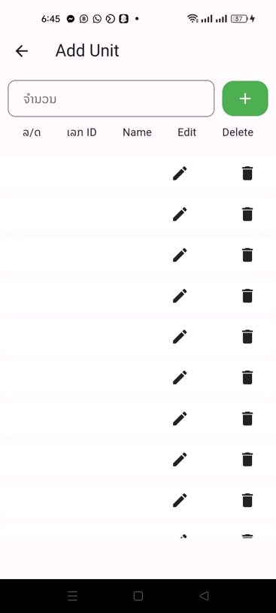

* ລາຍລະອຽດຂອງຫນ້າຟອມຈັດການຫົວໜ່ວຍອາຫານ

1. ບ່ອນປ້ອນຂໍ້ມູນ
2. ປຸ່ມເພືມ
3. ປຸ່ມແກ້ໄຂ, ລຶບ
4. **ຮ່າງໜ້າຟອມເພີມສີນຄ້າ**

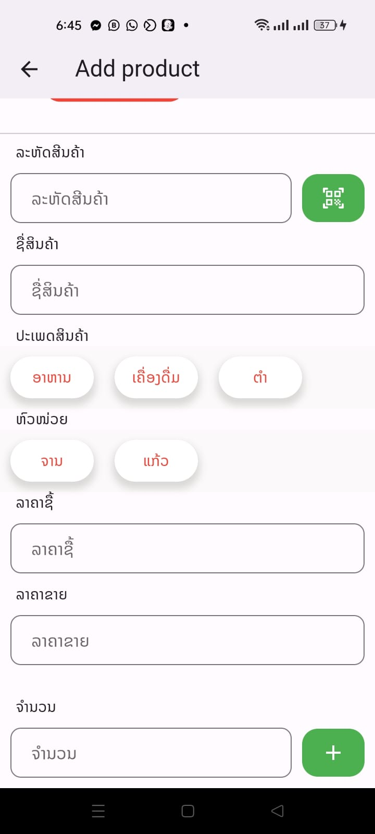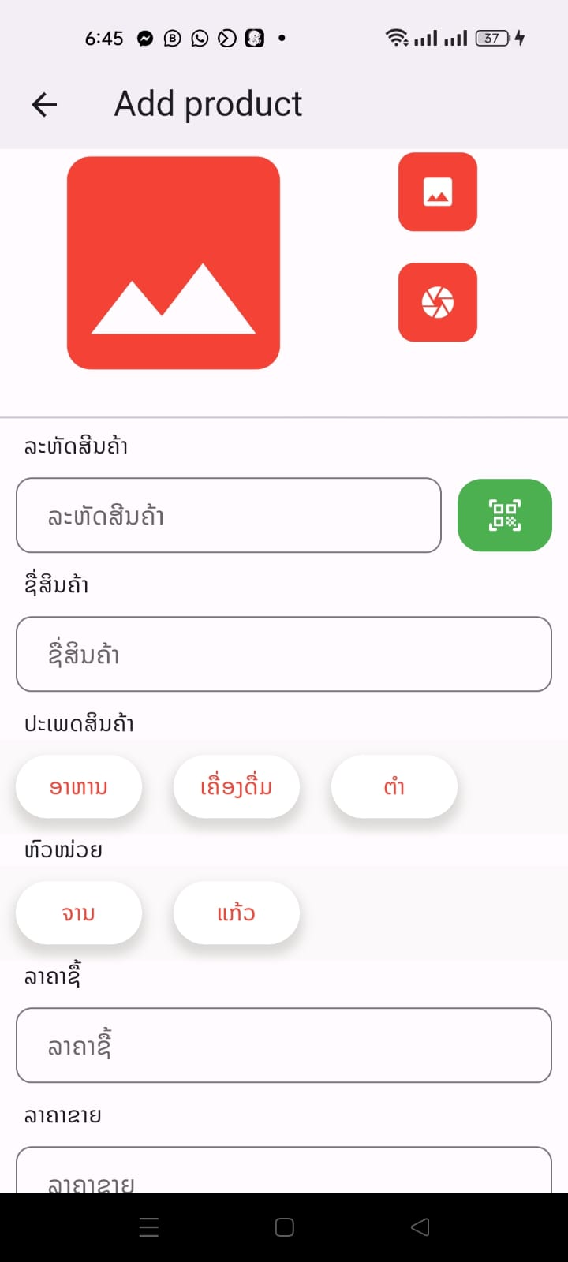

* ລາຍລະອຽດຂອງຫນ້າຟອມຈັດການສີນຄ້າ

1. ບ່ອນເລືອກຮູບພາບ
2. ກ້ອງຖ່າຍ
3. ບ່ອນປ້ອນລະຫັດສີນຄ້າ, ຊື່
4. ປຸມປະເພດສີນຄ້າ, ຫົວໜ່ວຍສີນຄ້າ
5. ລາຄາຊື້, ລາຄາຂາຍ ແລະ ຈໍານວນ
6. **ຮ່າງໜ້າຟອມຈັດການນໍາເຂົ້າສີນຄ້າ**

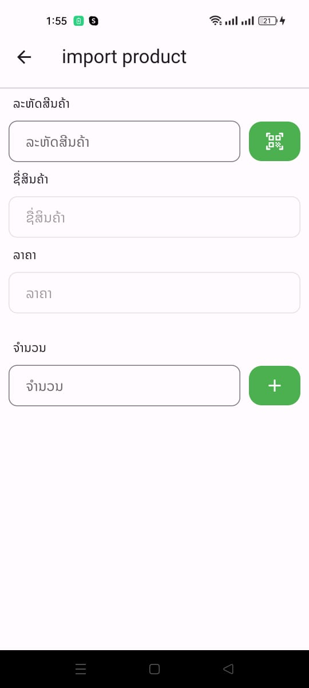

* ລາຍລະອຽດຂອງຫນ້າຟອມຈັດການສີນຄ້າ

1. ບ່ອນປ້ອນລະຫັດສີນຄ້າ
2. ບ່ອນສະແດງຊື່ສີນຄ້າ, ລາຄາ
3. ບ່ອນຈໍານວນສີນຄ້າ ແລະ ປຸ່ມບັນທືກ
4. **ຮ່າງໜ້າຟອມຈັດການໂຕະ**

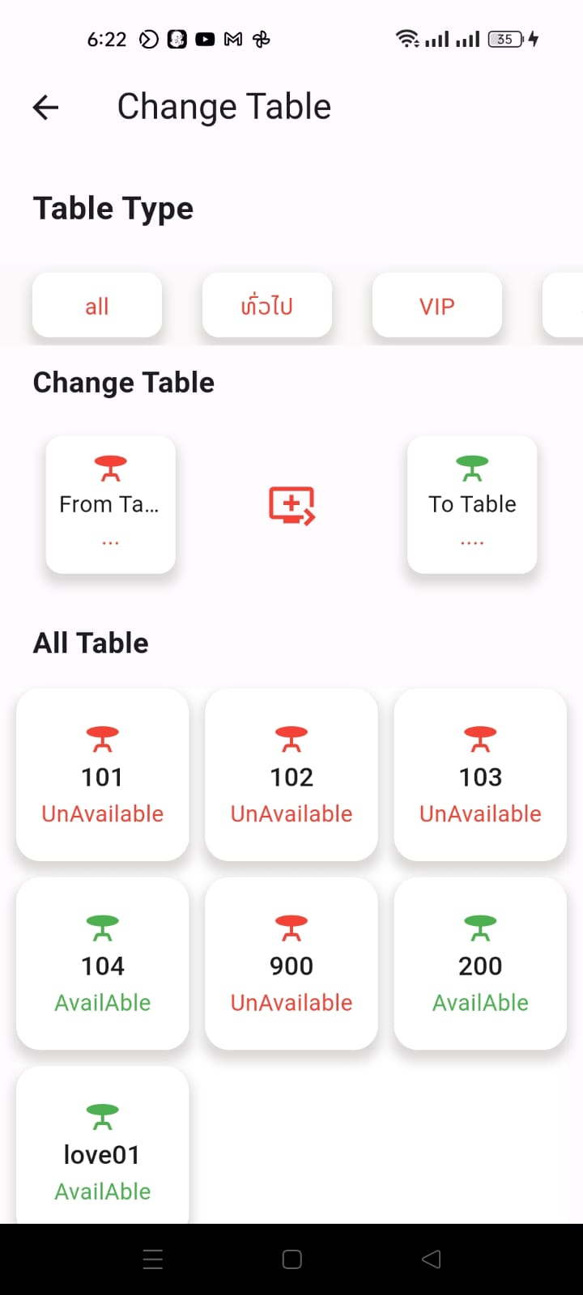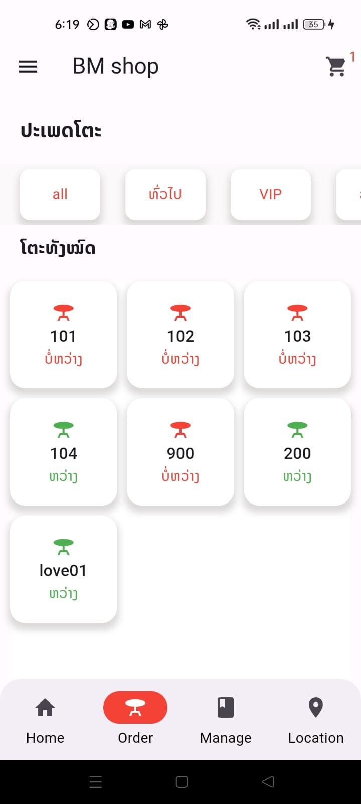

* ລາຍລະອຽດຂອງຫນ້າຟອມຈັດການໂຕະ

1. ຄົ້ນຫາໂຕະຕາມປະເພດ
2. ໂຕະທີ່ສະແດງ
3. ຍ້າຍໂຕະ

## **3**.**7 ການອອກແບບໂປຣແກຣມ (Flowchart**)

### **Flowchart ຂອງຟອມເຂົ້າສູ່ລະບົບ**

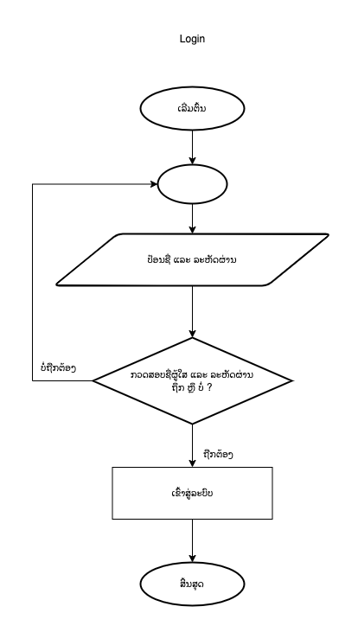

ແຜ່ນວາດທີ: 3.1 Flowchart ຂອງຟອມເຂົ້າສູ່ລະບົບ

### **Flowchart ຂອງຟອມຈັດການຂໍ້ມູນພະນັກງານ**

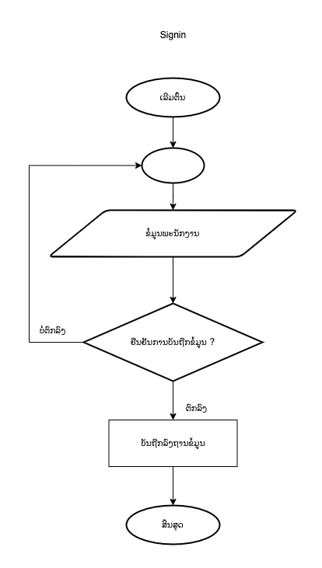

ແຜ່ນວາດທີ: 3.2 Flowchart ຂອງຟອມພະນັກງານ

### **Flowchart ຂອງຟອມຂໍ້ມູນການເພີ່ມສີນຄ້າ**

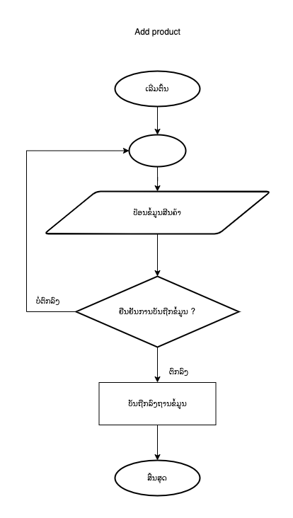

ແຜ່ນວາດທີ: 3.3 Flowchart ຂອງຟອມເພື່ມສີນຄ້າ

### **Flowchart ຂອງຟອມຂໍ້ມູນໝວດໝູ່ສີນຄ້າ**

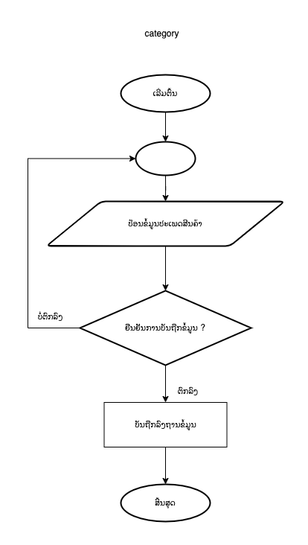

ແຜ່ນວາດທີ: 3.4 Flowchart ຂອງຟອມໝວດໝູ່ສີນຄ້າ

### **Flowchart ຂອງຟອມຈັດ Unit**

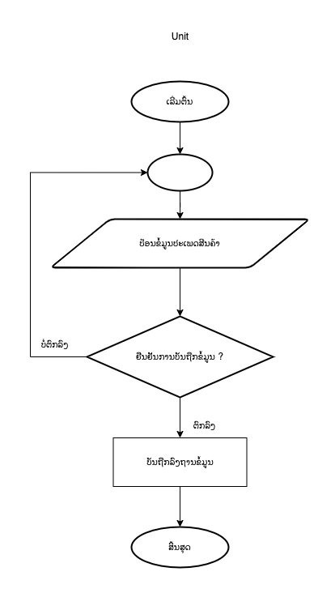

ແຜ່ນວາດທີ: 3.5 Flowchart ຂອງຟອມ Unit

### **Flowchart ຂອງຟອມຈັດການເມນູ**

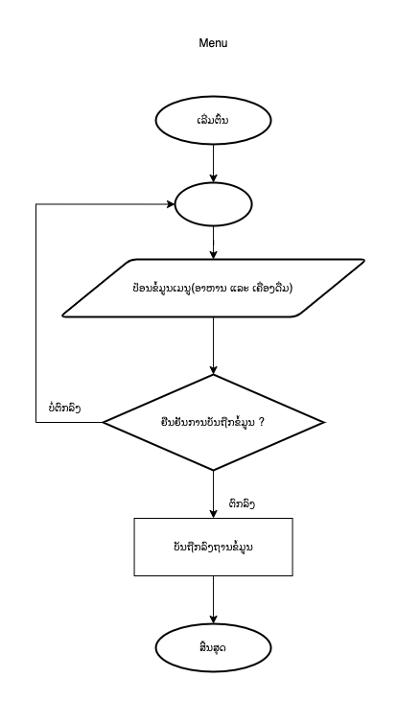

ແຜ່ນວາດທີ: 3.6 Flowchart ຂອງຟອມເມນ

### **Flowchart ຂອງຟອມຈັດການຂໍ້ມູນໂຕະ**

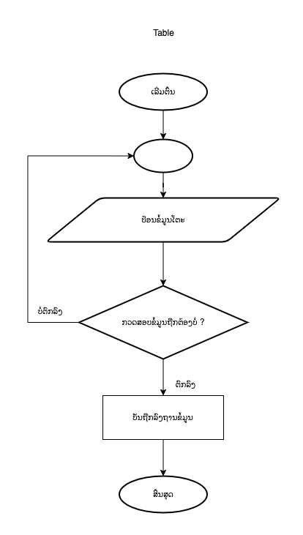

ແຜ່ນວາດທີ: 3.7 Flowchart ຂອງຟອມໂຕະ

### **Flowchart ຂອງຟອມຈັດການການຊໍາລະ**

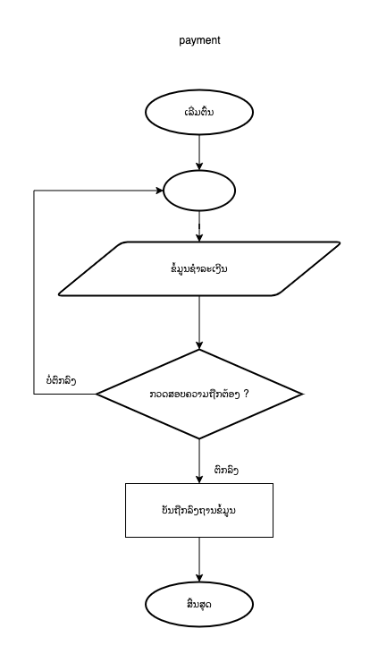

ແຜ່ນວາດທີ: 3.8 Flowchart ຂອງຟອມຊໍາລະເງີນ

### **Flowchart ສັ່ງສີນຄ້າ**

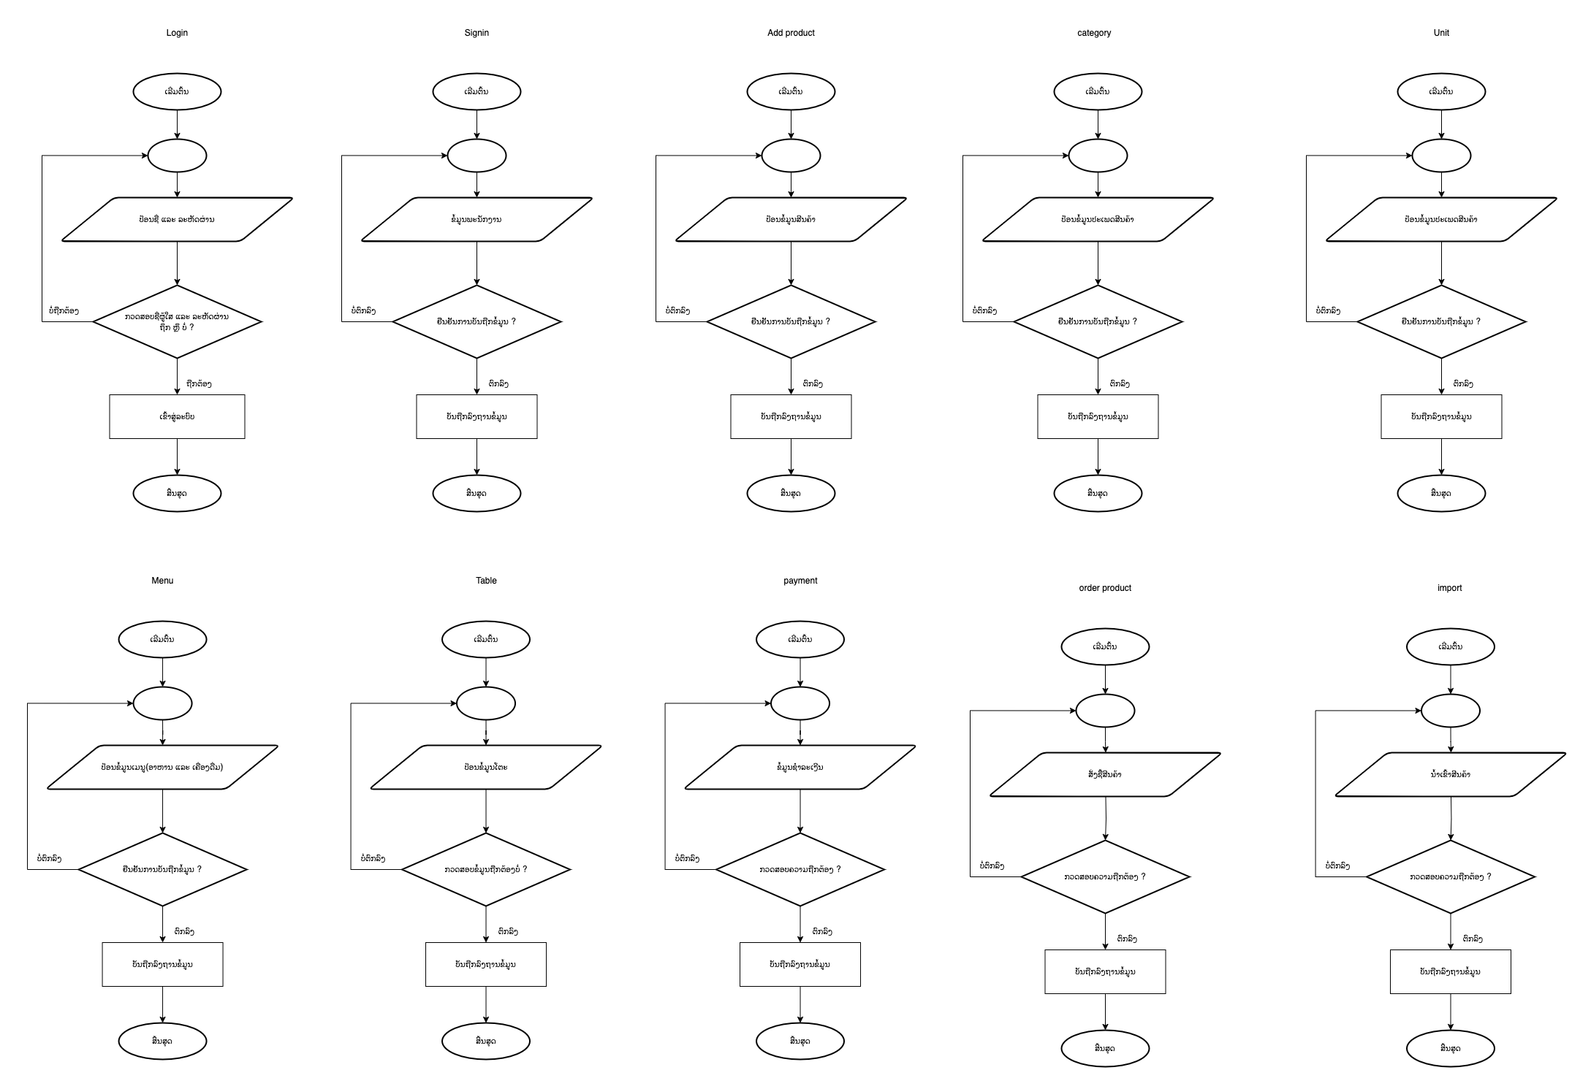

ແຜ່ນວາດທີ: 3.9 Flowchart ສັ່ງສີນຄ້າ

### **Flowchart ນໍາເຂົ້າສັ່ງສີນຄ້າ**



ແຜ່ນວາດທີ: 3.10 Flowchart ນໍາເຂົ້າສັ່ງສີນຄ້າ

# 

# **ບົດທີ 4**

# **ຜົນການຄົ້ນຄວ້າ**

## **4.1** **ການລາຍງານຜົນການຄົ້ນຄວ້າ**

ລະບົບການຈັດການຮ້ານອາຫານຕົ້ນຄູນເປັນລະບົບທີ່ພັດທະນາຂຶ້ນມາເພື່ອອຳນວຍຄວາມສະດວກໃຫ້ແກ່ຮ້ານອາຫານໜ້າບ້ານໃຫ້ສາມາດຕອບສະໜອງເຂົ້າໃນການນໍາໃຊ້ໃນວຽກງານຕົວຈິງໄດ້ເຊັ່ນ: ການຈັດການຂໍ້ມູນຫຼັກ, ການບໍລິການ, ຈັດຊື່ສິນຄ້າ ແລະ ການສ້າງລາຍງານຕ່າງໆ.

ຜ່ານການພັດທະນາລະບົບເຫັນວ່າລະບົບການຈັດການຮ້ານອາຫານໜ້າບ້ານສາມາດຈັດການຂໍ້ມູນຫຼັກ, ສັ່ງອາຫານ, ສາມາດຈັດຊື້ສິນຄ້າ. ສາມາດອອກໃບບິນ, ສາມາດສ້າງລາຍງານຕ່າງໆ, ເພີ່ມ, ບັນທຶກ, ລຶບ, ແກ້ໄຂ ແລະ ຄົນຫາຂໍ້ ມູນສິນຄ້າ ແລະ ຂໍ້ມູນຕ່າງໆໄດ້ເຊິ່ງເຮັດໃຫ້ຜູ້ໃຊ້ສະດວກສະບາຍໃນການໃຊ້ງານງ່າຍ.ຫຼຸດຜ່ອນບັນຫາຊັບຊ້ອນຂອງຂໍ້ມູນທັງໝົດນີ້ໄດ້ເຮັດໃຫ້ການບໍລິການຂອງຮ້ານອາຫານໜ້າບ້ານມີຄວາມວ່ອງໄວ ແລະ ມີປະສິດທິພາບດີຂຶ້ນ.

## **4.2** **ການອະທິບາຍຜົນຂອງການຄົ້ນຄວ້າ**

## **4.2.1 ໜ້າຟອມເຂົ້າສູ່ລະບົບ (Login)**

## 

1. ຊື່ຜູ້ໃຊ້
2. ລະຫັດຜ່ານ
3. ປຸ່ມເຂົ້າສູລະບົບ
4. ສະຫມັກສະມາຊິກ
5. ລືມລະຫັດຜ່ານ

## **4.2.2 ໜ້າຟອມຫຼັກ (Main)**

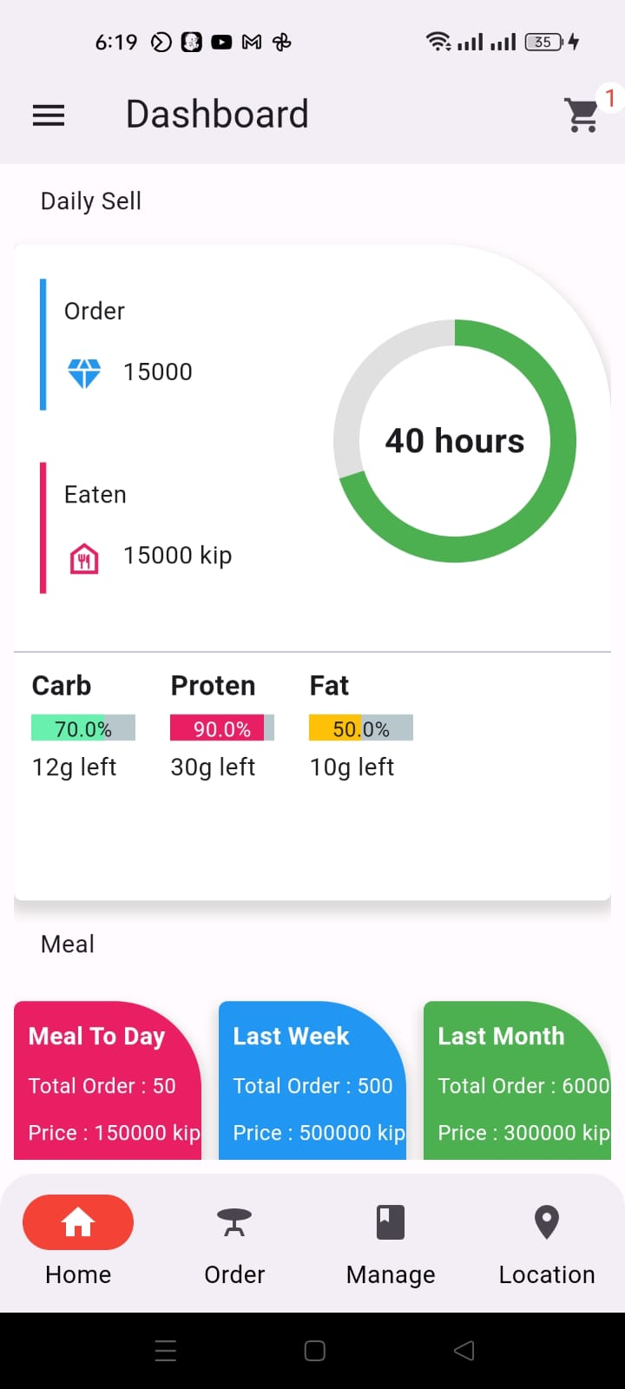

1. ສະແດງອໍເດີໃນ 40 ຊົວໂມງທີ່ຜ່ານມາ
2. ເງີນທີ່ໄດ້ຮັບ
3. ສີນຄ້າທີ່ຍັງເຫຼືອ
4. ລາຍຮັລເປັນລາຍເອາທິດ,ດືອນ, ປີ

## **ໜ້າຟອມຈັດການຂໍ້ມູນພະນັກງານ**

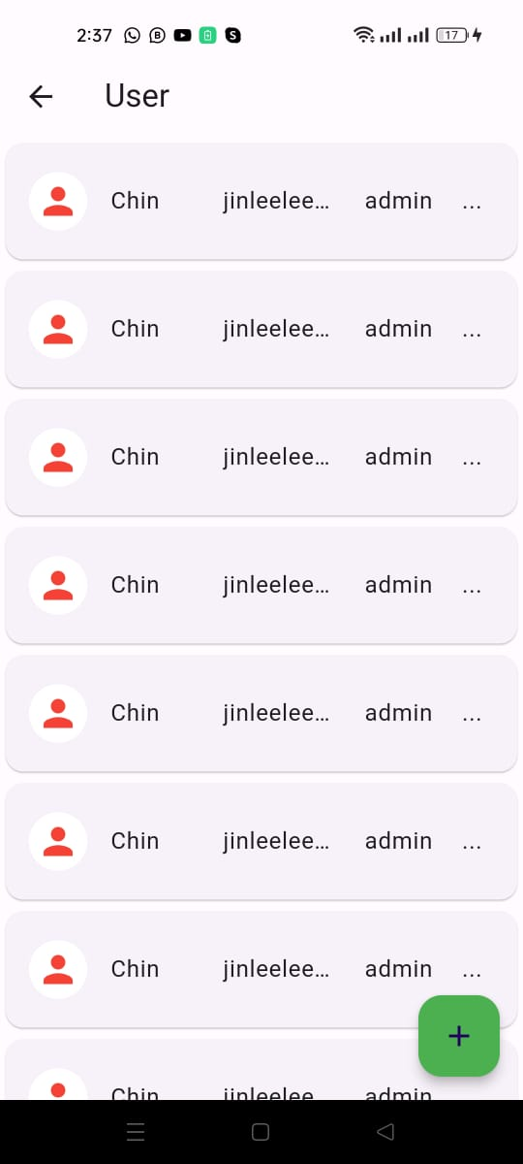

1. ສະແດງຮູບຜູ້ໃຊ້
2. ຊື້, ສະຖານະ
3. ສາມາລົບແກ້ຂາຍໄດ້

## **4.2.4 ໜ້າຟອມນໍາສີນຄ້າເຂົ້າ**

1. ບ່ອນປ້ອນລະຫັດສີນຄ້າ
2. ບ່ອນສະແດງຊື່ສີນຄ້າ, ລາຄາ
3. ບ່ອນຈໍານວນສີນຄ້າ ແລະ ປຸ່ມບັນທືກ

## **4.2.5 ໜ້າຟອມໝວດໝູ່ອາຫານ**



1. ບ່ອນປ້ອນຂໍ້ມູນ
2. ປຸ່ມເພືມ
3. ປຸ່ມແກ້ໄຂ, ລຶບ

## **ໜ້າຟອມເມນູ**

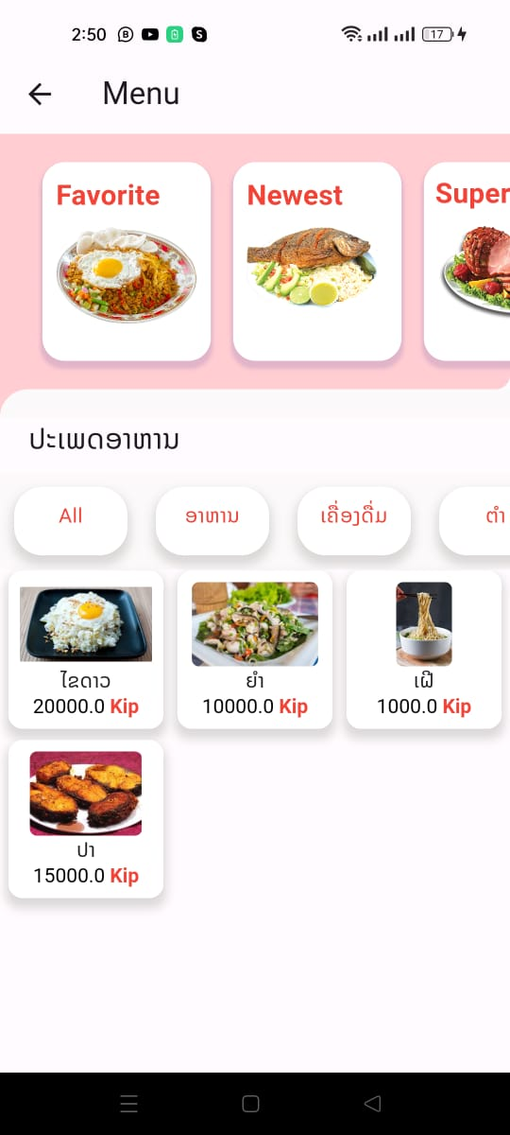

1. ຄົ້ນຫາລາຍການອາຫານຕາມປະເພດໄດ້
2. ສະແດງລາຍການອາຫານພອມກັບລາຄາ

## **ໜ້າຟອມສັ່ງອາຫານ**

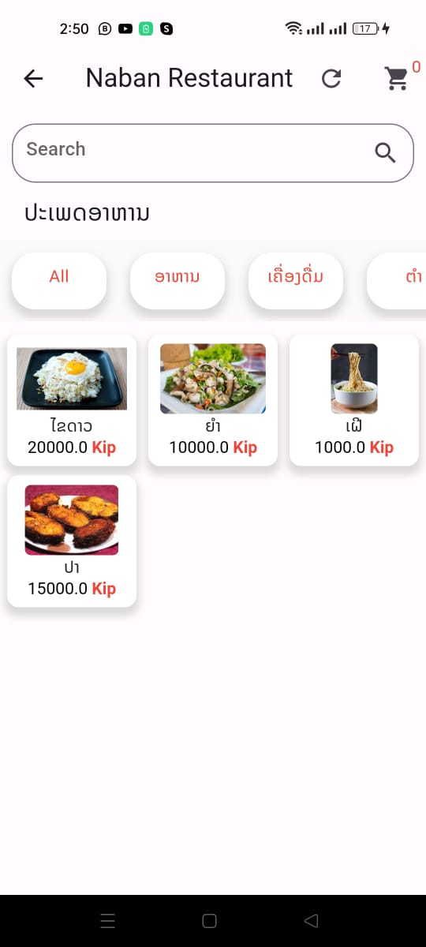

1. ສາມາດເລືອກລາການອາຫານຕາມຮູບ
2. ເພື່ມເຂົ້າກະຕ້າການສັ່ງຊື້

## **4.2.8 ໜ້າຟອມຊໍາລະເງີນ**

## 

1. ຈະສະແດງເບີໂຕະທີຊໍາລະເງີນ, ວັນເວລາ, ລະຫັດອໍເດີ
2. ປະເພດການຈ່າຍ
3. ເງີນທີ່ໄດ້ຮັບ, ເງີນຖອນ
4. ພິມບິນ, ເຮັດການຊໍາລະ

## **4.2.9 ໜ້າຟອມສະຖານທີ**

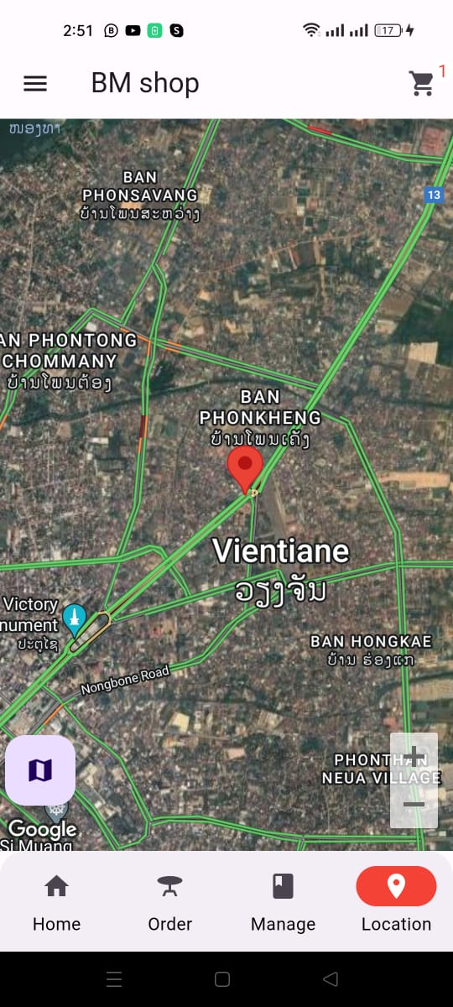

1. ສະຖານທີ່ທີ່ຕັ້ງຂອງຮ້ານ

# **ບົດທີ 5**

# **ສະຫຼຸບ ແລະ ຂໍ້ສະເໝີ**

### **5.1 ສະຫຼຸບຜົນການຄົ້ນຄວ້າ**

ລະບົບຈັດການຮ້ານອາຫານໜ້າບ້ານແມ່ນພັດທະນາຂຶ້ນມາໂດຍໃຊ້ພາສາ dart ໃນໂປຣແກຣມ Microsoft Visual Studio 2019 ໃນການຂຽນ Coding ເພື່ອເຂົ້າເຖີງຖານຂໍ້ມູນ ໃນ ການຈັດການຂໍ້ມູນພື້ນຖານ, ລາຍງານຂໍ້ມູນ ແລະ ອື່ນໆ ພ້ອມກັບ ໂປຣແກຣມ Xampp ສໍາລັບ ສ້າງຖານຂໍ້ມູນຈັດເກັບຮັກສາຂໍ້ມູນຕ່າງໆ. ນອກນັ້ນຍັງໄດ້ໃຊ້ເຄື່ອງມືຂອງ Microsoft Visio 2019.

ຜ່ານໄລຍະເວລາໃນການດໍາເນີນຂຽນບົດໂຄງການຈົບຊັ້ນຕັ້ງແຕ່ເລີ່ມຕົ້ນຈົນເຖິງປັດຈຸບັນ ເຫັນວ່າ ບົດໂຄງການໄດ້ສໍາເລັດຕາມຂອບເຂດ ແລະ ຈຸດປະສົງທີ່ໄດ້ກຳນົດໄວ້ ເຊິ່ງສາມາດ ສະຫລຸບຜົນໄດ້ຮັບຂອງການຄົ້ນຄວ້າໄດ້ດັ່ງລຸ່ມນີ້:

ສາມາດຈັດການຂໍ້ມູນພື້ນຖານເຊັ່ນ: ຈັດການຂໍ້ມູນຜູ້ໃຊ້, ຈັດການຂໍ້ມູນພະນັກງານ, ຈັດການຂໍ້ມູນປະເພດອາຫານ, ຈັດການຂໍ້ມູນເມນູອາຫານ, ຈັດການຂໍ້ມູນຕູບ, ຈັດການຂໍ້ມູນອາຫານ,ຍ້າຍໂຕ, ລວມໂຕະ ແລະ ພີມປິນ.

ສາມາດລາຍງານຂໍ້ມູນຕ່າງໆເຊັ່ນ: ລາຍງານຂໍ້ມູນຍອດຂາຍ, ລາຍງານຂໍ້ມູນສີນຄ້າ ແລະ ລາຍງານຂໍ້ມູນລາຍຮັບ

### **5.2 ການນໍາເອົາຜົນຂອງການຄົ້ນຄ້ວາໄປນໍາໃຊ້**

ອຸປະກອນສໍາຫຼັບທີ່ຈະນໍາເອົາໄປໃຊ້ໃນລະບົບທີ່ສ້າງຂື້ນມາຈະແບ່ງອອກເປັນ2ສ່ວນຄື: ຄວາມຕ້ອງການທາງດ້ານ Hardware ແລະ ຄວາມຕ້ອງການທາງດ້ານ Software

1. **ຮາດແວ:**

* ເຄື່ອງຄອມພິວເຕີ Computer Dell Intel(R) Core (TM) i5-8250U CPU @1.60GHz 1.80 GHz RAM 4GB Hard Disk ITB.

1. **Software:**

* Window 10
* XAMPP
* Visual studio code
* Microsoft office 2019

### **5.3 ຂໍ້ສະເໜີແນະນໍາໃຫ້ຄົ້ນຄົວຕໍ່ໄປ**

ການພັດທະນາລະບົບຈັດການຮ້ານອາຫານໜ້າບ້ານ ພວກຂ້າພະເຈົ້າຍັງຂາດຄວາມຮູ້ ແລະ ປະສົບການໃນການພັດທະນາລວມທັງການກໍາໜົດຂອບເຂດ ແລະ ຈຸດປປະສົງຍັງບໍາກ້ວງຂວາງ. ບົດໂຄງການທີ້ພວກຂ້າພະເຈົ້າໄດ້ພັດທະນາມານີ້ຈື່ງຍັງມີ່ຂໍ້ບົກພ່ອງ ແລະ ຈຸດອ່ອນ.

ດັ່ງນັ້ນ. ຖ້າໜັກສຶກສາລຸ້ນໜ້ອງທີ່ມີຄວາມຕ້ອງການໄາກພັດທະນາ ຫຼື ປັບປຸ່ງພວກຂ້າພະເຈົ້າຂໍສະເໜີພັດທະນາຕໍ່ໄປຄື:

1. ພັດທະນາໃຫ້ລະບົບສາມາດຄິດໄລ່ເງີນເດືອນຂອງພະນັກງານ
2. ພັດທະນາໃຫ້ສາມາດຄິດໄລ່ອັດຕາແລກປ່ຽນໄດ້
3. ພັດທະນາໃຫ້ສາມາດຈອງໂຕະໄດ້
4. ພັດທະນາໃຫ້ສາມາດນໍາເຂັ້າວັດທຸດິບໄດ້

# **ເອກະສານອ້າງອີງ (Reference).**

# **ລະບົບຈັດການຮ້ານ ອາຫານຕົ້ນຄູນ** (ທ້າວ ຕາວັນ ທະນີສັກ, ທ້າວ ສີສະອາດ ວົງວິໄລທອງ, 2021-2022). ບົດໂຄງການຈົບຊັ້ນລະດັບປະລິນຍາຕີ, ພາກວິຊາວິທະຍາສາດຄອມພິວເຕີ, ຄະນະວິທະຍາສາດທຳມະຊາດ, ມະຫາວິທະຍາໄລແຫ່ງຊາດ.

# **ລະບົບຈັດການຮ້ານ ອາຫານພູດອຍ** (ທ້າວ ກໍລະກັນ ມົວ, ນາງ ບົວຈັນ ປາງໄຊຈື, 2020- 2021). ບົດໂຄງການຈົບຊັ້ນລະດັບປະລິນຍາຕີ, ພາກວິຊາວິທະຍາສາດຄອມພິວເຕີ, ຄະນະ ວິທະຍາສາດທຳມະຊາດ, ມະຫາວິທະຍາໄລແຫ່ງຊາດ.

# **ລະບົບຈັດການ ຮ້ານອາຫານຕົ້ນຮັກ** (ທ້າວ ກິນ້ອຍຄໍາມີໄຊ, ທ້າວ ພັມມະຈັນ ພົນອາມາດ 2019 - 2020). ບົດໂຄງການຈົບຊັ້ນລະດັບປະລິນຍາຕີ, ພາກວິຊາວິທະຍາສາດຄອມພິວເຕີ, ຄະນະວິທະຍາສາດທຳມະຊາດ, ມະຫາວິທະຍາໄລແຫ່ງຊາດ.

# **ລະບົບຈັດການ ຮ້ານອາຫານໂລໂຊ** (ທ້າວ ບາລະມີ ວົງສີລິ, ທ້າວ ໄກສັກດາ ວົງສີລາສັກ 2821 - 2822). ບົດໂຄງການຈົບຊັ້ນລະດັບປະລິນຍາຕີ, ພາກວິຊາວິທະຍາສາດຄອມພິວເຕີ , ຄະນະວິທະຍາສາດທຳມະຊາດ, ມະຫາວິທະຍາໄລແຫ່ງຊາດ.

# **ປະຫວັດຫຍໍ້ຜູ້ຂຽນ**

**ປະຫວັດຫຍໍ້ຜູ້ຂຽນ**

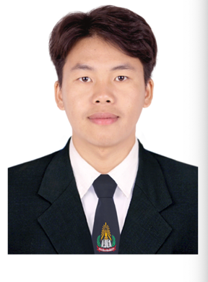

ຊື່ ແລະ ນາມສະກຸນ: ທ້າວ ຈີ່ນລີ ລີວ້າເຮີ

ວັນ, ເດືອນ, ປີເກີດ: 09/10/1999

ບ້ານເກີດ: ບ້ານ ລ້ອງງົວປ່າ, ເມືອງ ຊ່ອນ, ແຂວງ ຫົວພັນ

ບ້ານຢູ່ປັດຈຸບັນ: ບ້ານ ຕານມີໄຊ, ເມືອງໄຊທານີ, ແຂວງ ນະຄອນຫຼວງວຽງຈັນ.

ການສຶກສາ:

ປີ 2019-2020 ຈົບການສຶກສາຊັ້ນມັດທະຍົມຕອນປາຍທີ່ ໂຮງຮຽນ ມັດຖະຍົມສັນຕິພາບ ເມືອງ ຫຼວງພະບາງ ແຂວງ ນະຄອນຫຼວງພະບາງ.

ປີ 2016-2018 ຈົບການສຶກສາຊັ້ນມັດທະຍົມຕອນຕົ້ນທີ່ ໂຮງຮຽນ ມັດຖະຍົມສົງ ວັດຜາໂອ ເມືອງ ຫຼວງພະບາງ ແຂວງ ຫຼວງພະບາງ.

ປີ 2008-2012 ຈົບການສຶກສາຊັ້ນປະຖົມສົມບູນທີ່ ໂຮງຮຽນ ປະຖົມສົມບູນບ້ານລ້ອງງົວປ່າ ເມືອງ ຊ່ອນ ແຂວງ ຫົວພັນ.

ເບີໂທ: 020 93551639.

ອີເມວ: jinlee9101999@gmail.com

Facebook: BM’s Chin LVH

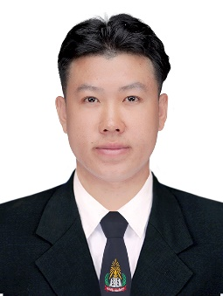**ປະຫວັດຫຍໍ້ຜູ້ຂຽນ**

ຊື່ ເເລະ ນາມສະກຸນ: ທ້າວ ຢີ່່ງຫວີ ມົວ

ວັນ, ເດືອນ, ປີເກີດ: 16 ພະຈິດ 2002

ບ້ານເກີດ: ບ້ານຫຼັກ52 , ເມືອງໂພນໂຮງ, ແຂວງວຽງຈັນ

ບ້ານຢຸ້ປັດຈຸບັນ: ບ້ານລ້ອງເເຈ້ງ, ເມືອງລ້ອງເເຈ້ງ, ເເຂວງໄຊສົມບຸນ

ການສຶກສາ:

ປີ 2017-2020 ຈົບຊັ້ນມັດທະຍົມຕອນປາຍ ໂຮງຮຽນ ມສ ລ້ອງເເຈ້ງ

ປີ 2013-2017 ຈົບຊັ້ນມັດທະຍົມຕອນຕົ້ນ ໂຮງຮຽນ ມສ ລ້ອງເເຈ້ງ

ປີ 2008-2013 ຈົບຊັ້ນປະຖົມສົມບຸນ ໂຮງຮຽນປະຖົມສົມບູນບ້ານໂງຍ

ເບີໂທ: (+85620) 59423573

Email: yengvee7@gmail.com